Министерство образования Республики Беларусь

УО «Брестский государственный технический университет»

Кафедра ИИТ

**Лабораторная работа №4**

По дисциплине: “Языки программирования”

Тема: “Язык Python и его особенности”

**Вариант №10**

**Выполнил**:

студент 2 курса

группы ПО-7

Курмыса Е.Е.

**Проверила:**

Дряпко А. В.

Брест 2021

**Порядок выполнения работы**

Требуется выполнить задания №№1—7, кроме №5 (поскольку то отсутствует в списке заданий) и их пункты согласно предложенному варианту (здесь – вариант 10). В данном отчёте будет применяться следующий порядок: после условия того или иного подпункта будет приведён код на ЯП Python, а также выходные данные после работы данной функции.

**Задание 1.**

1. Напишите программу для решения примера $\left|{\left(\left(a^{2}-b^{3}-c^{3}*a^{2}\right)*\left(b-c+c*\left(k-\frac{d}{b^{3}}\right)\right)-\left(\frac{k}{b}-\frac{k}{a}\right)*c\right)}^{2}-20000\right|.$ Предусмотреть проверку деления на ноль (в этом случае нужно показать, что $a, b≠0$). Все необходимые данные пользователь вводит через консоль.

# Задание 1.1 - нахождение значения функции по параметрам

def task_1_1():

print('\nДана функция |((a^2-b^3 - c^3*a^2)*(b-c+c*(k-d/b^3))-(k/b-k/a)*c)^2 - 20000|.')

a, b, c, d, k = list(map(float, input('Введите параметры a, b, c, d, k (a, b != 0): ').split()))

if a * b == 0:

print('Деление на ноль воспрещено!\n')

else:

print(abs(((a*a / (b**3) + c**3 * a*a) * (b - c + c * (k - d / (b**3)))) - (k / b - k / a * c)**2 - 20000), end='\n\n')

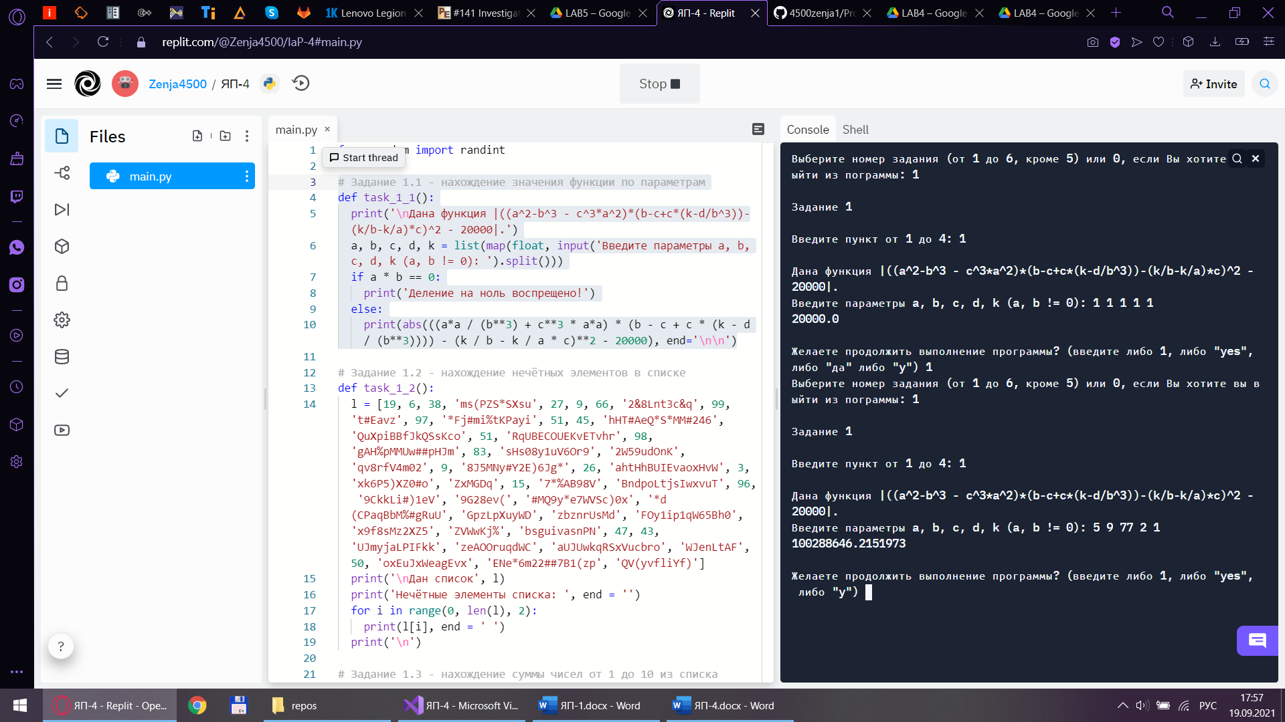

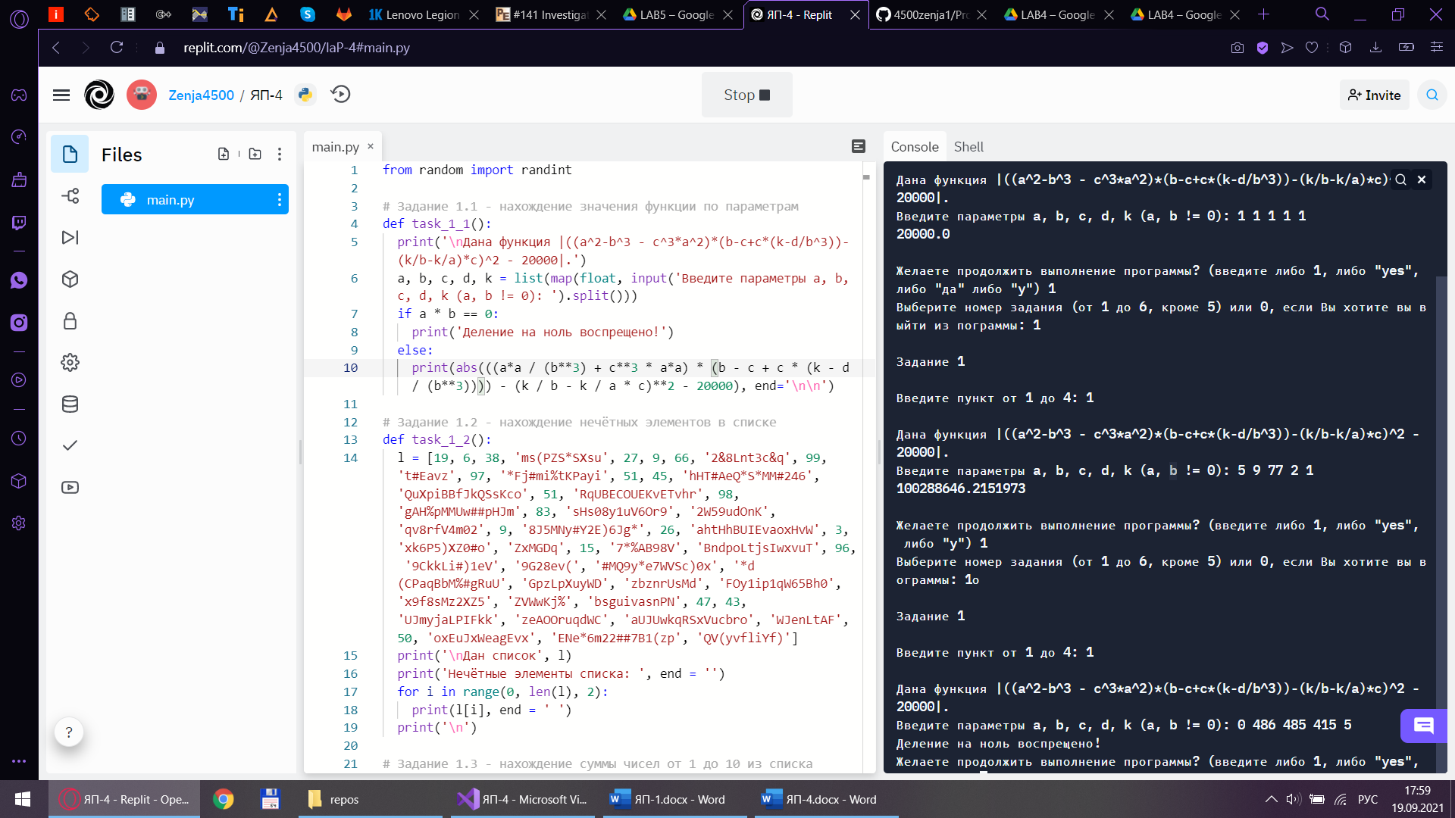

1. Дан произвольный список, содержащий и строки, и числа. Вывести всё нечётные элементы (относительно индекса) построчно.

# Задание 1.2 - нахождение нечётных элементов в списке

def task_1_2():

l = [19, 6, 38, 'ms(PZS*SXsu', 27, 9, 66, '2&8Lnt3c&q', 99, 't#Eavz', 97, '*Fj#mi%tKPayi', 51, 45, 'hHT#AeQ*S*MM#246', 'QuXpiBBfJkQSsKco', 51, 'RqUBECOUEKvETvhr', 98, 'gAH%pMMUw##pHJm', 83, 'sHs08y1uV6Or9', '2W59udOnK', 'qv8rfV4m02', 9, '8J5MNy#Y2E)6Jg*', 26, 'ahtHhBUIEvaoxHvW', 3, 'xk6P5)XZ0#o', 'ZxMGDq', 15, '7*%AB98V', 'BndpoLtjsIwxvuT', 96, '9CkkLi#)1eV', '9G28ev(', '#MQ9y*e7WVSc)0x', '*d(CPaqBbM%#gRuU', 'GpzLpXuyWD', 'zbznrUsMd', 'FOy1ip1qW65Bh0', 'x9f8sMz2XZ5', 'ZVWwKj%', 'bsguivasnPN', 47, 43, 'UJmyjaLPIFkk', 'zeAOOruqdWC', 'aUJUwkqRSxVucbro', 'WJenLtAF', 50, 'oxEuJxWeagEvx', 'ENe*6m22##7B1(zp', 'QV(yvfliYf)']

print('\nДан список', l)

print('Нечётные элементы списка: ', end = '')

for i in range(1, len(l), 2):

print(l[i], end = ' ')

print('\n')

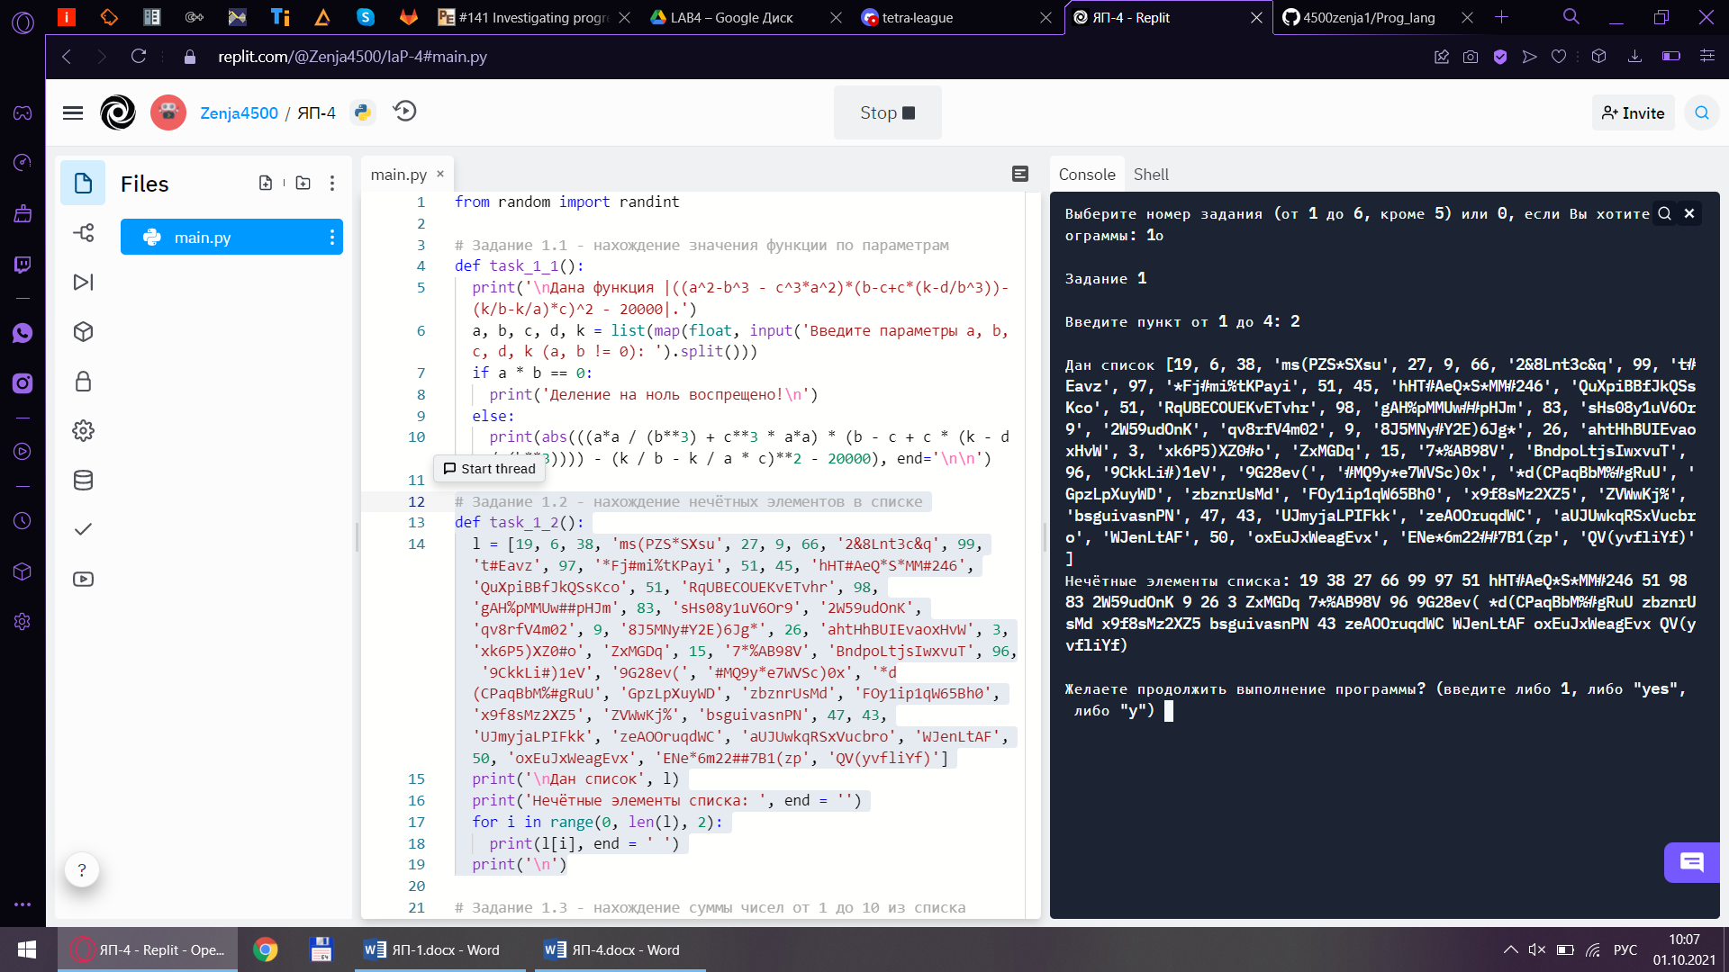

1. Дан произвольный список, содержащий только числа. Выведите результат сложения всех чисел от 1 до 10.

# Задание 1.3 - нахождение суммы чисел от 1 до 10 из списка

def task_1_3():

l = list(map(int, "86 -46 96 96 100 -66 9 -68 -98 -83 -35 52 -3 82 72 25 73 -100 -42 -9 -85 66 88 57 -73 -67 -93 54 64 43 98 5 61 81 -65 -62 14 46 -24 -22 -33 20 90 -63 40 -73 -26 64 -84 -24 82 -97 27 -22 -76 67 -80 82 -95 -63 -64 -16 -94 -71 71 -95 45 -55 38 -94 -65 -68 -9 -77 -79 59 -30 -39".split()))

print('\nДан список чисел: ', l)

S = 0

for i in l:

if 1 <= i <= 10:

S += i

print('Сумма чисел от 1 до 10:', S, end='\n\n')

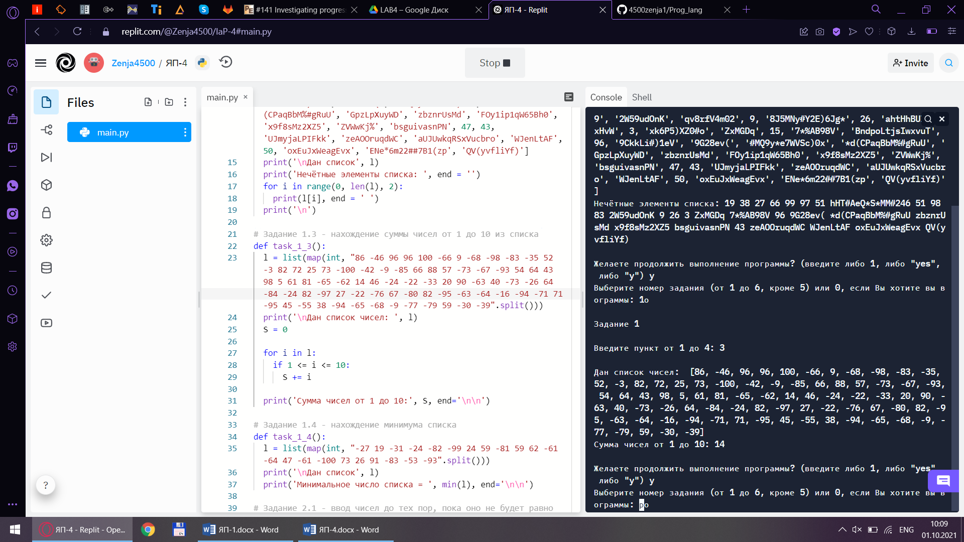

1. Дан произвольный список, содержащий только числа. Выведите минимальное число.

# Задание 1.4 - нахождение минимума списка

def task_1_4():

l = list(map(int, "-27 19 -31 -24 -82 -99 24 59 -81 59 62 -61 -64 47 -61 -100 73 26 91 -83 -53 -93".split()))

print('\nДан список', l)

print('Минимальное число списка = ', min(l), end='\n\n')

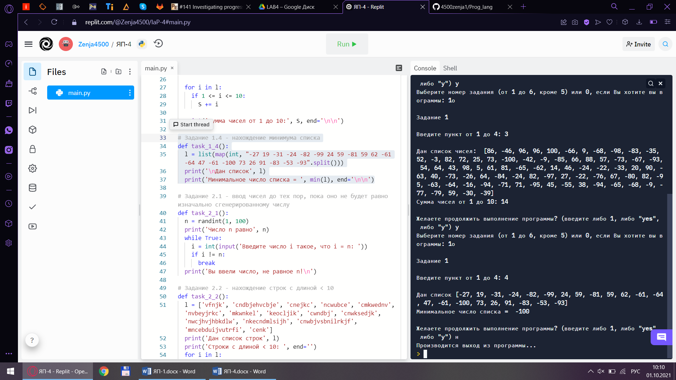

**Задание 2. Строки и списки**

1. Пусть задано некоторое число my_number. Пользователь вводит с клавиатуры своё число user_number. Запрашивайте у пользователя вводить число user_number до тех пор, пока оно не будет равно my_number.

# Задание 2.1 - ввод чисел до тех пор, пока оно не будет равно изначально сгенерированному числу

def task_2_1():

my_number = randint(1, 100)

print('\nЧисло my_number равно', my_number)

while True:

user_number = int(input('Введите число user_number такое, что user_number = my_number: '))

if user_number != my_number:

break

print('Вы ввели число, не равное my_number!\n')

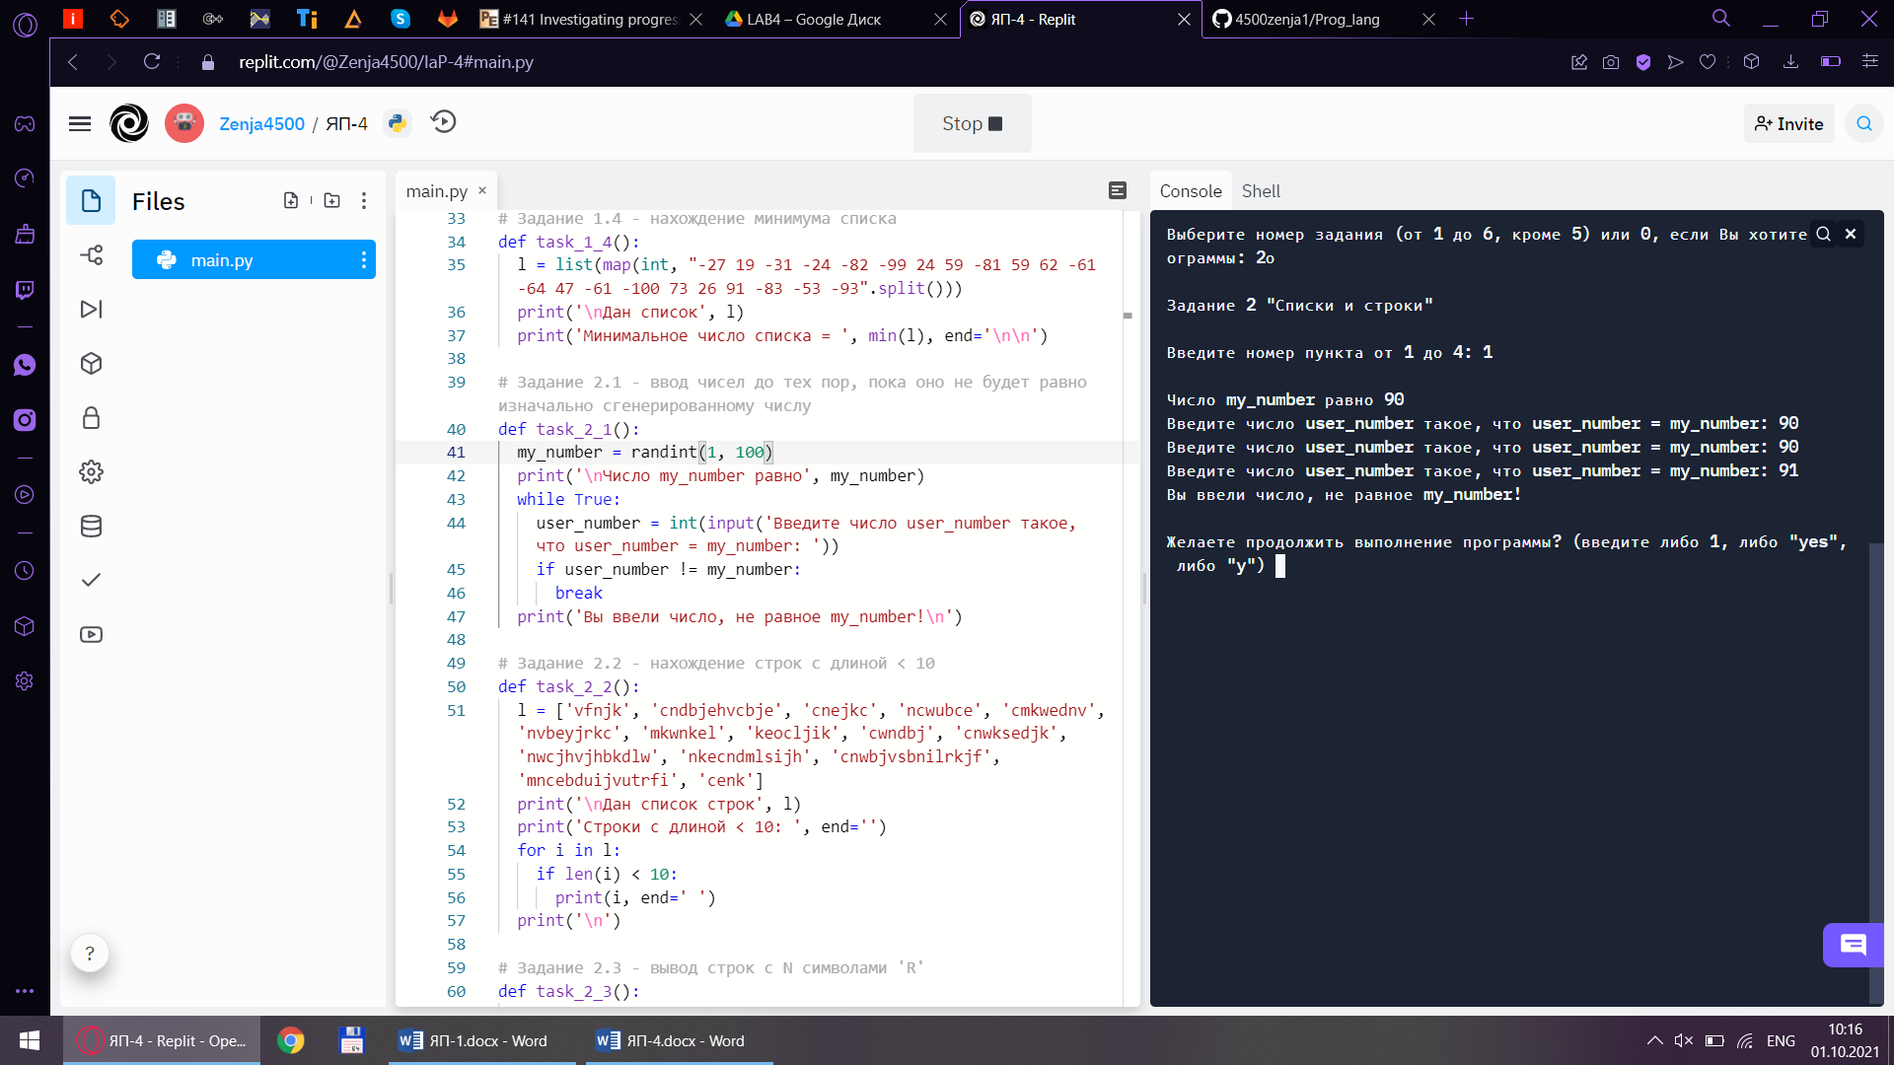

1. Пусть задан список, содержащий строки. Выведите построчно все строки размером менее 10 символов.

# Задание 2.2 - нахождение строк с длиной < 10

def task_2_2():

l = ['vfnjk', 'cndbjehvcbje', 'cnejkc', 'ncwubce', 'cmkwednv', 'nvbeyjrkc', 'mkwnkel', 'keocljik', 'cwndbj', 'cnwksedjk', 'nwcjhvjhbkdlw', 'nkecndmlsijh', 'cnwbjvsbnilrkjf', 'mncebduijvutrfi', 'cenk']

print('\nДан список строк', l)

print('Строки с длиной < 10: ', end='')

for i in l:

if len(i) < 10:

print(i, end=' ')

print('\n')

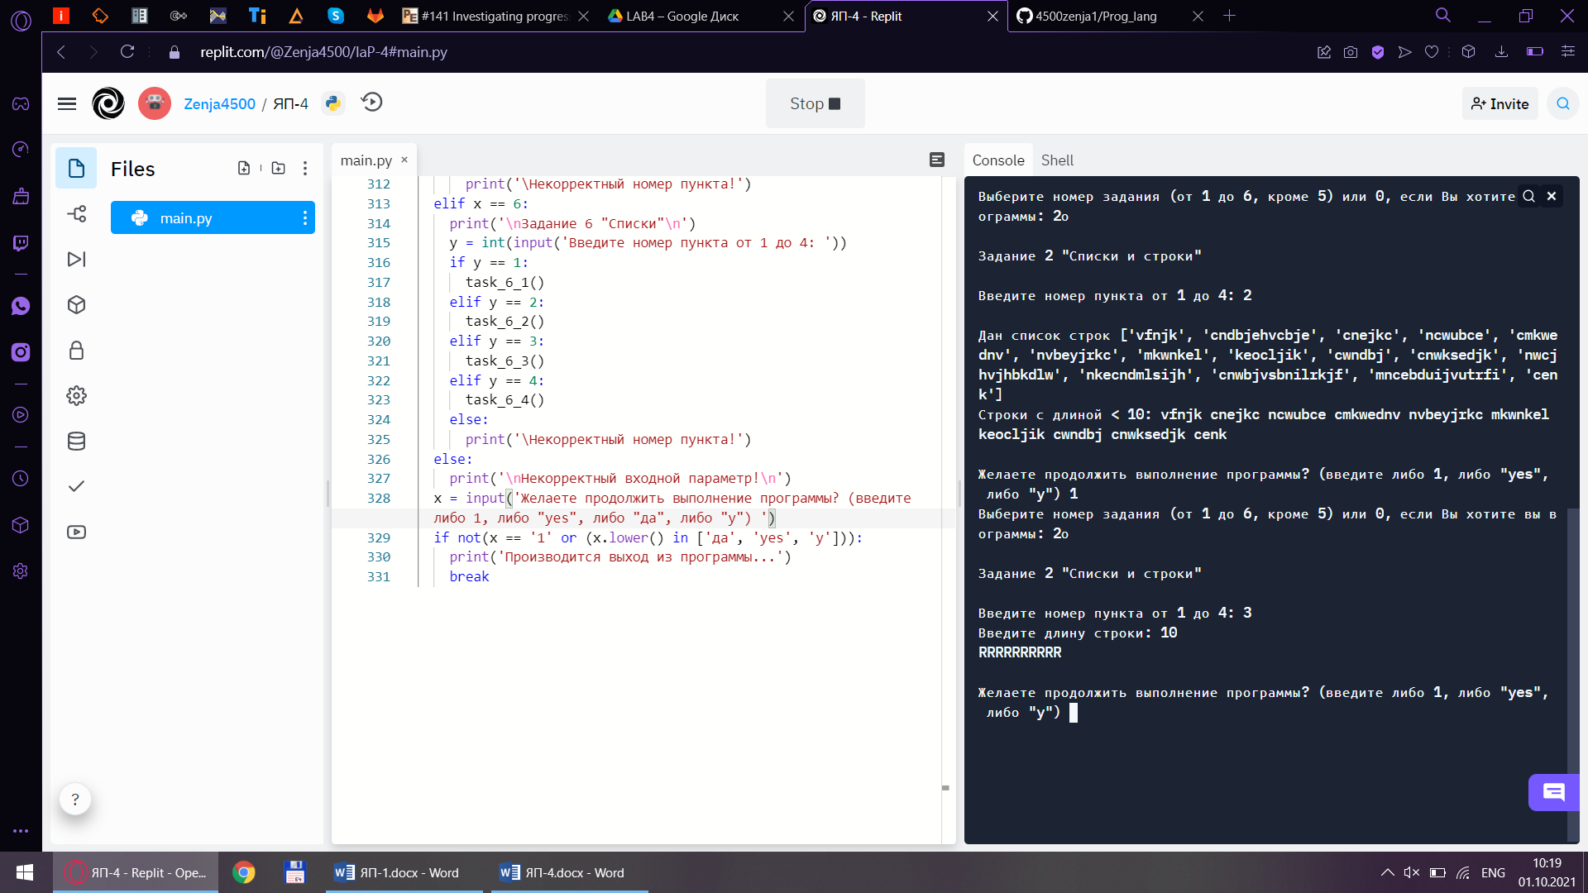

1. Сгенерируйте и выведите строку размером N символов (вводится с клавиатуры) и состоящую из букв R.

# Задание 2.3 - вывод строк с N символами 'R'

def task_2_3():

N = int(input('Введите длину строки: '))

print('R' * N, end='\n\n')

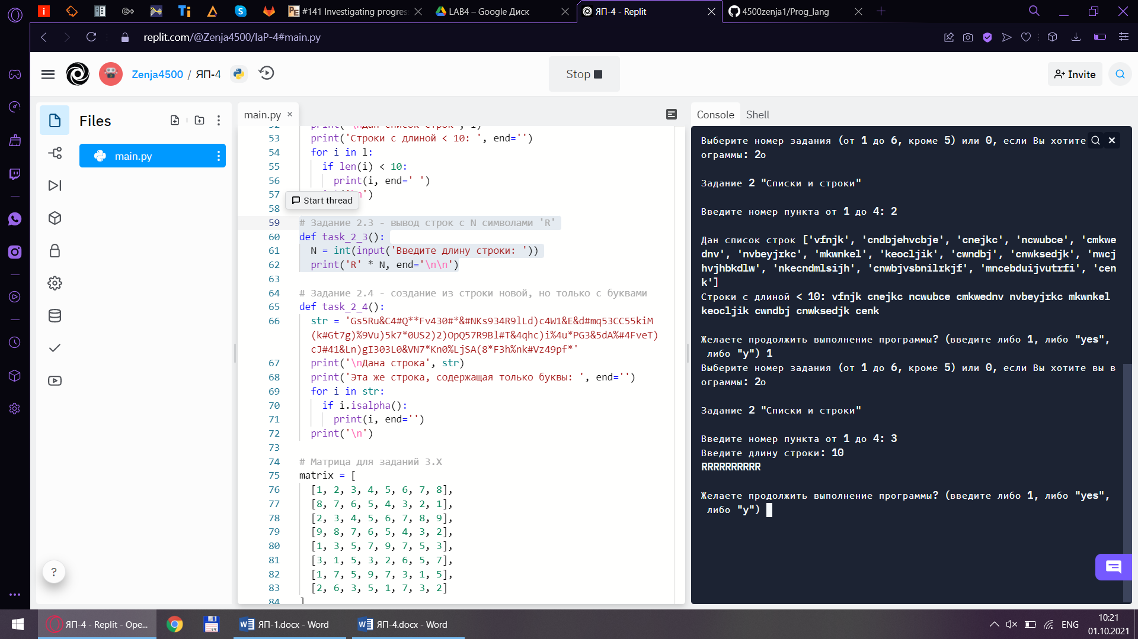

1. Пусть дана некоторая строка. На основе этой строки сформируйте новую строку, содержащую только буквы. Выведите её.

def task_2_4():

str = 'Gs5Ru&C4#Q**Fv430#*&#NKs934R9lLd)c4W1&E&d#mq53CC55kiM(k#Gt7g)%9Vu)5k7*0US2)2)OpQ57R9Bl#T&4qhc)i%4u*PG3&5dA%#4FveT)cJ#41&Ln)gI303L0&VN7*Kn0%LjSA(8*F3h%nk#Vz49pf*'

print('\nДана строка', str)

print('Эта же строка, содержащая только буквы: ', end='')

for i in str:

if i.isalpha():

print(i, end='')

print('\n')

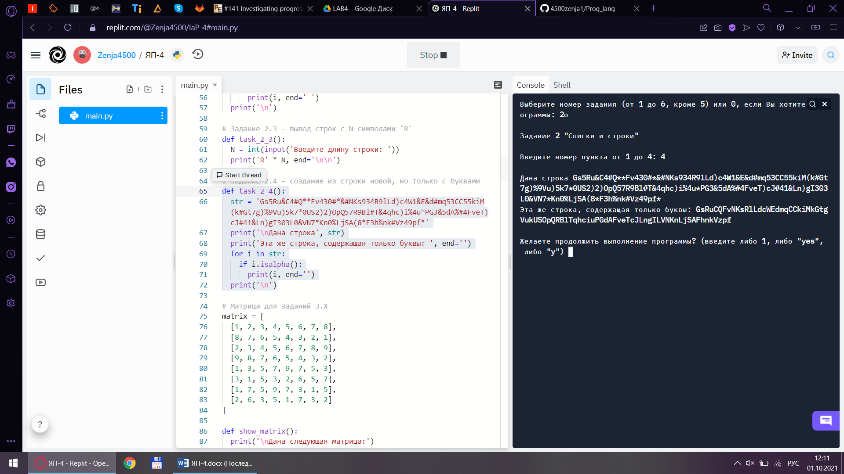

**Задание 3. Матрицы**

Пусть дана следующая матрица:

$$\begin{matrix}1 & 2 & 3 & 4 & 5 & 6 & 7 & 8 \\ 8 & 7 & 6 & 5 & 4 & 3 & 2 & 1 \\ 2 & 3 & 4 & 5 & 6 & 7 & 8 & 9 \\ 9 & 8 & 7 & 6 & 5 & 4 & 3 & 2 \\ 1 & 3 & 5 & 7 & 9 & 7 & 5 & 3 \\ 3 & 1 & 5 & 3 & 2 & 6 & 5 & 7 \\ 1 & 7 & 5 & 9 & 7 & 3 & 1 & 5 \\ 2 & 6 & 3 & 5 & 1 & 7 & 3 & 2\end{matrix}$$

Структура для хранения данной матрицы и функция по её выводу:

# Матрица для заданий 3.X

matrix = [

[1, 2, 3, 4, 5, 6, 7, 8],

[8, 7, 6, 5, 4, 3, 2, 1],

[2, 3, 4, 5, 6, 7, 8, 9],

[9, 8, 7, 6, 5, 4, 3, 2],

[1, 3, 5, 7, 9, 7, 5, 3],

[3, 1, 5, 3, 2, 6, 5, 7],

[1, 7, 5, 9, 7, 3, 1, 5],

[2, 6, 3, 5, 1, 7, 3, 2]

]

def show_matrix():

print('\nДана следующая матрица:')

for i in matrix:

for j in i:

print(j, end=' ')

print()

1. Напишите функцию возведения всех чётных элементов в квадрат.

def task_3_1():

show_matrix()

print('\nМатрица после возведения всех чётных элементов в квадрат:')

for i in matrix:

for j in i:

print(j**(2 - j % 2), end = ' ')

print()

print()

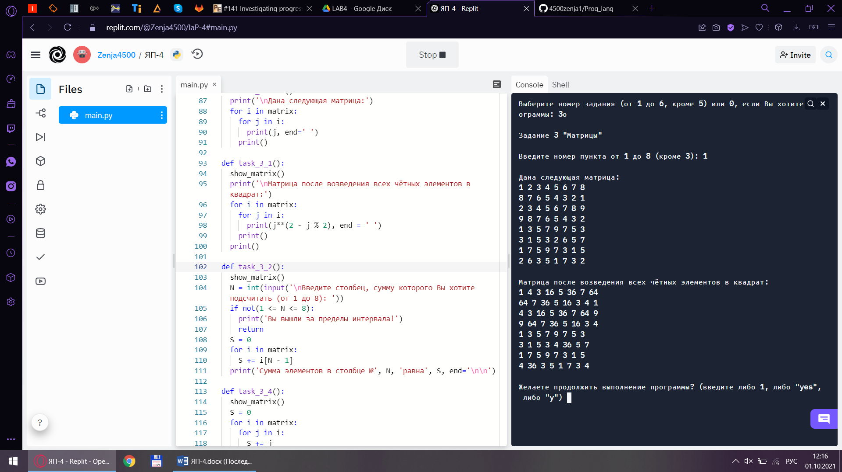

1. Напишите функцию сложения по столбцам.

def task_3_2():

show_matrix()

N = int(input('\nВведите столбец, сумму которого Вы хотите подсчитать (от 1 до 8): '))

if not(1 <= N <= 8):

print('Вы вышли за пределы интервала!')

return

S = 0

for i in matrix:

S += i[N - 1]

print('Сумма элементов в столбце №', N, 'равна', S, end='\n\n')

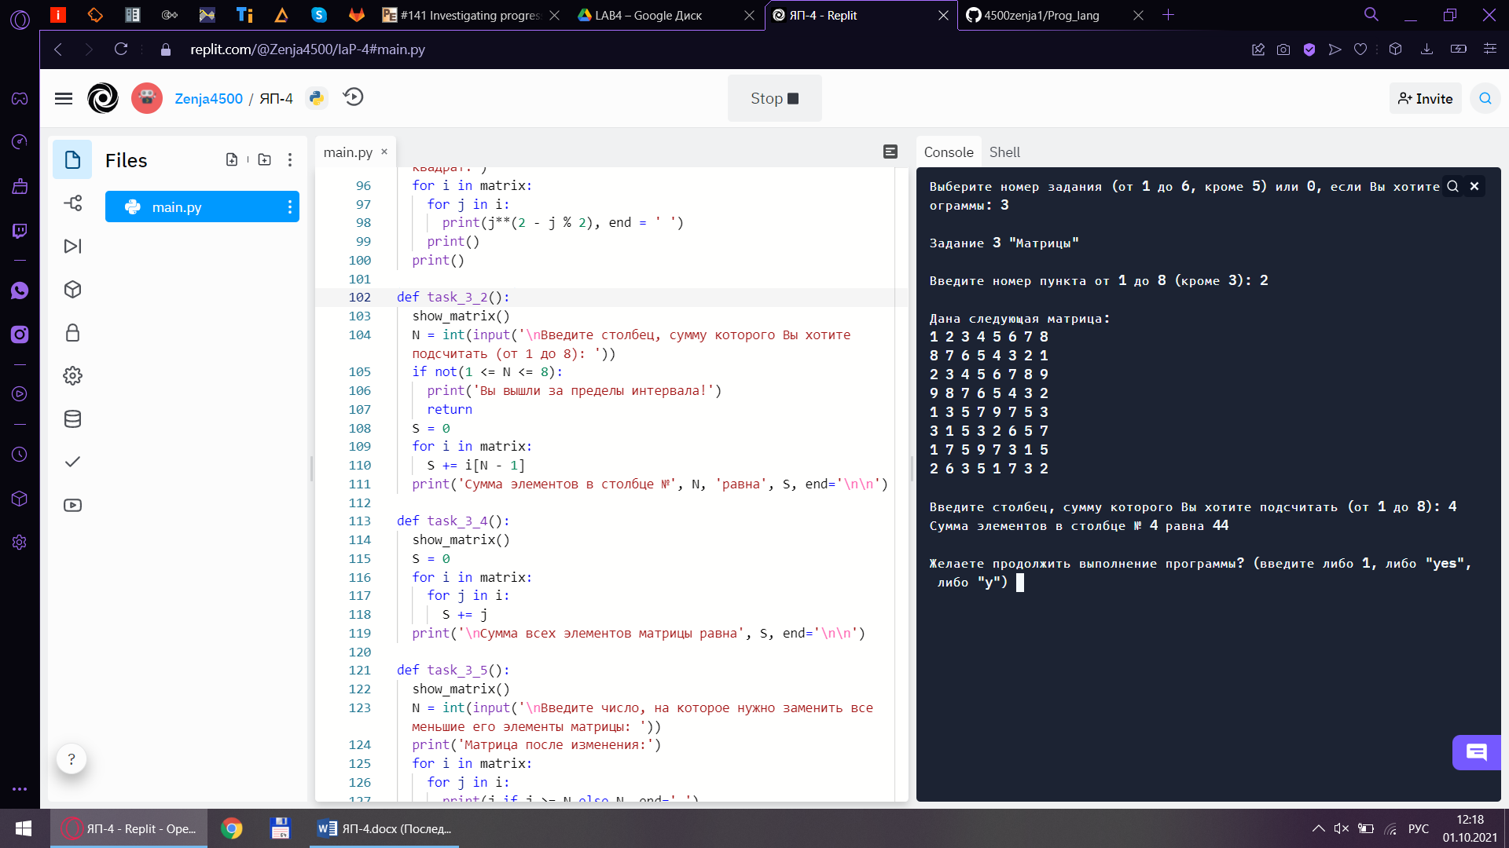

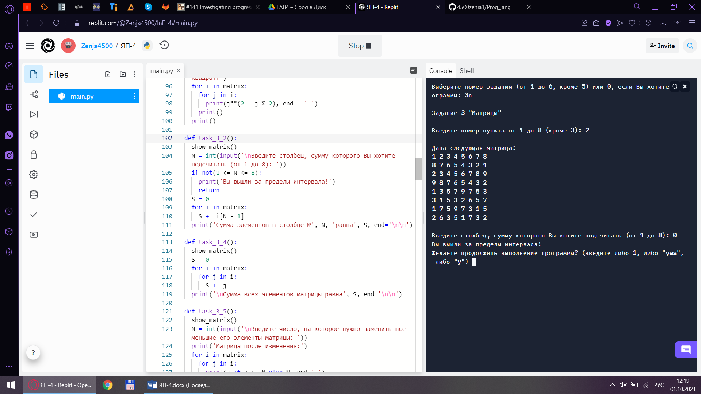

**4.** Напишите функцию сложения всех элементов матрицы.

def task_3_4():

show_matrix()

S = 0

for i in matrix:

for j in i:

S += j

print('\nСумма всех элементов матрицы равна', S, end='\n\n')

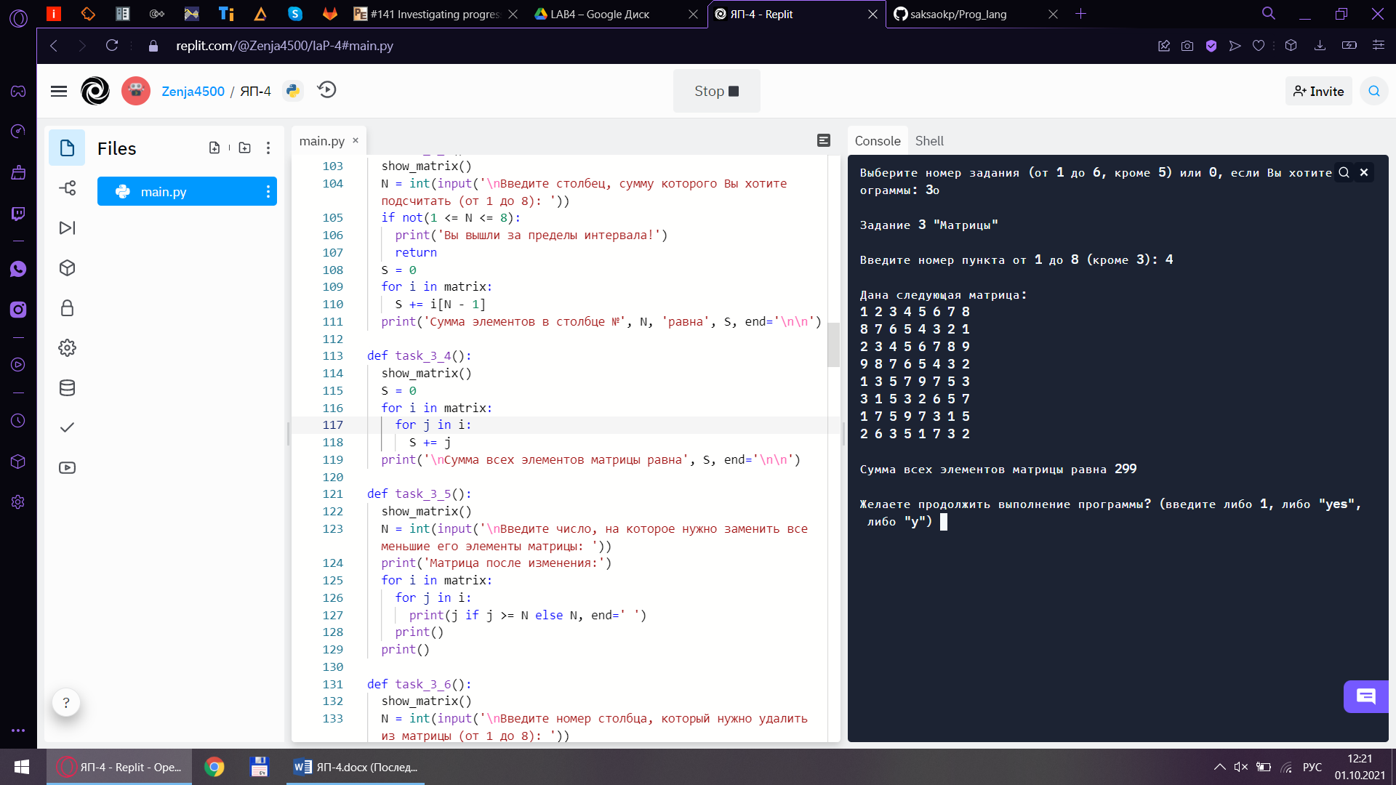

1. Пользователь вводит через консоль число. Напишите функцию, которая заменит все числа в матрице, меньшие введённого, на него же.

def task_3_5():

show_matrix()

N = int(input('\nВведите число, на которое нужно заменить все меньшие его элементы матрицы: '))

print('Матрица после изменения:')

for i in matrix:

for j in i:

print(j if j >= N else N, end=' ')

print()

print()

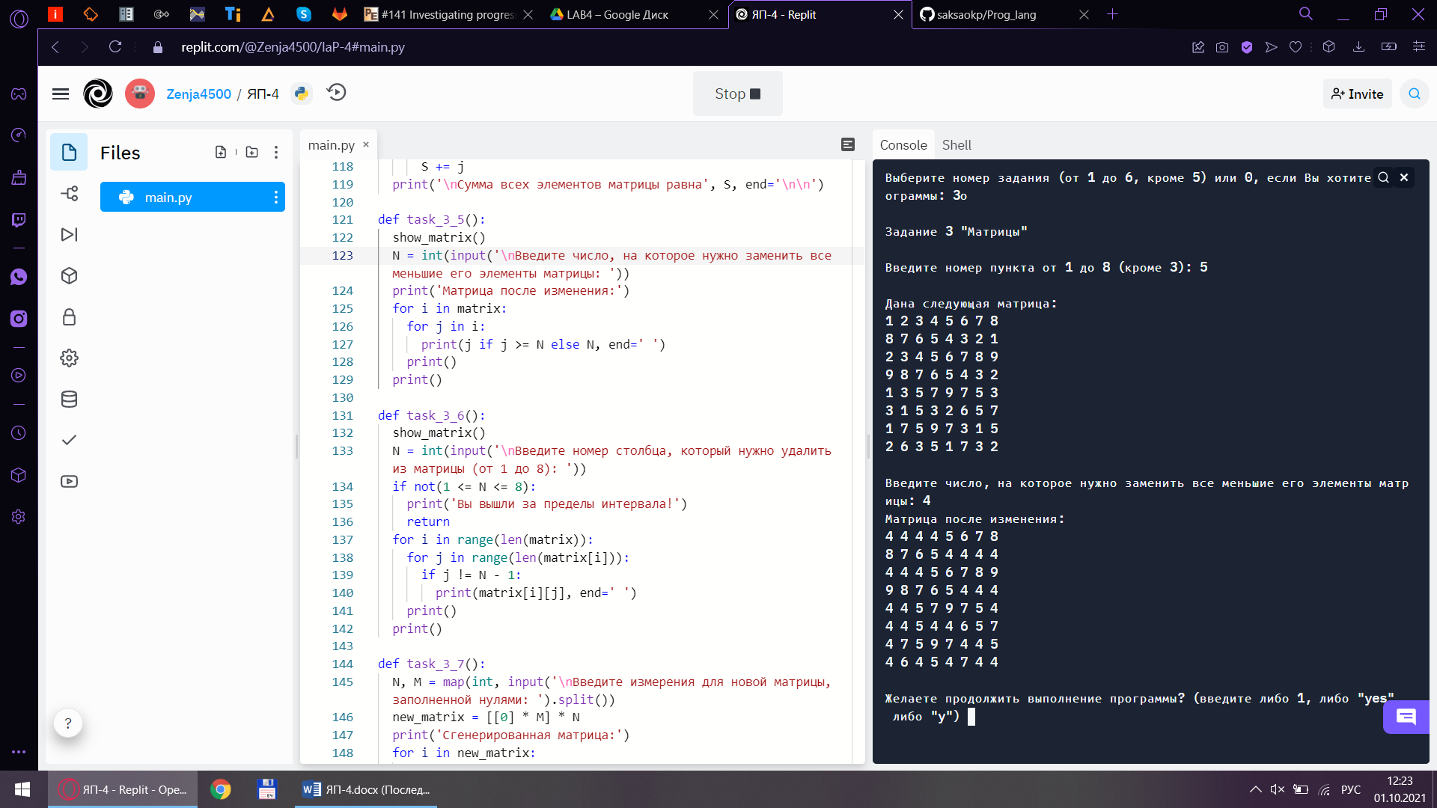

1. Пусть пользователь вводит число через консоль. Напишите функцию удаления столбца в матрице, чей номер равен введённому числу.

def task_3_6():

show_matrix()

N = int(input('\nВведите номер столбца, который нужно удалить из матрицы (от 1 до 8): '))

if not(1 <= N <= 8):

print('Вы вышли за пределы интервала!')

return

for i in range(len(matrix)):

for j in range(len(matrix[i])):

if j != N - 1:

print(matrix[i][j], end=' ')

print()

print()

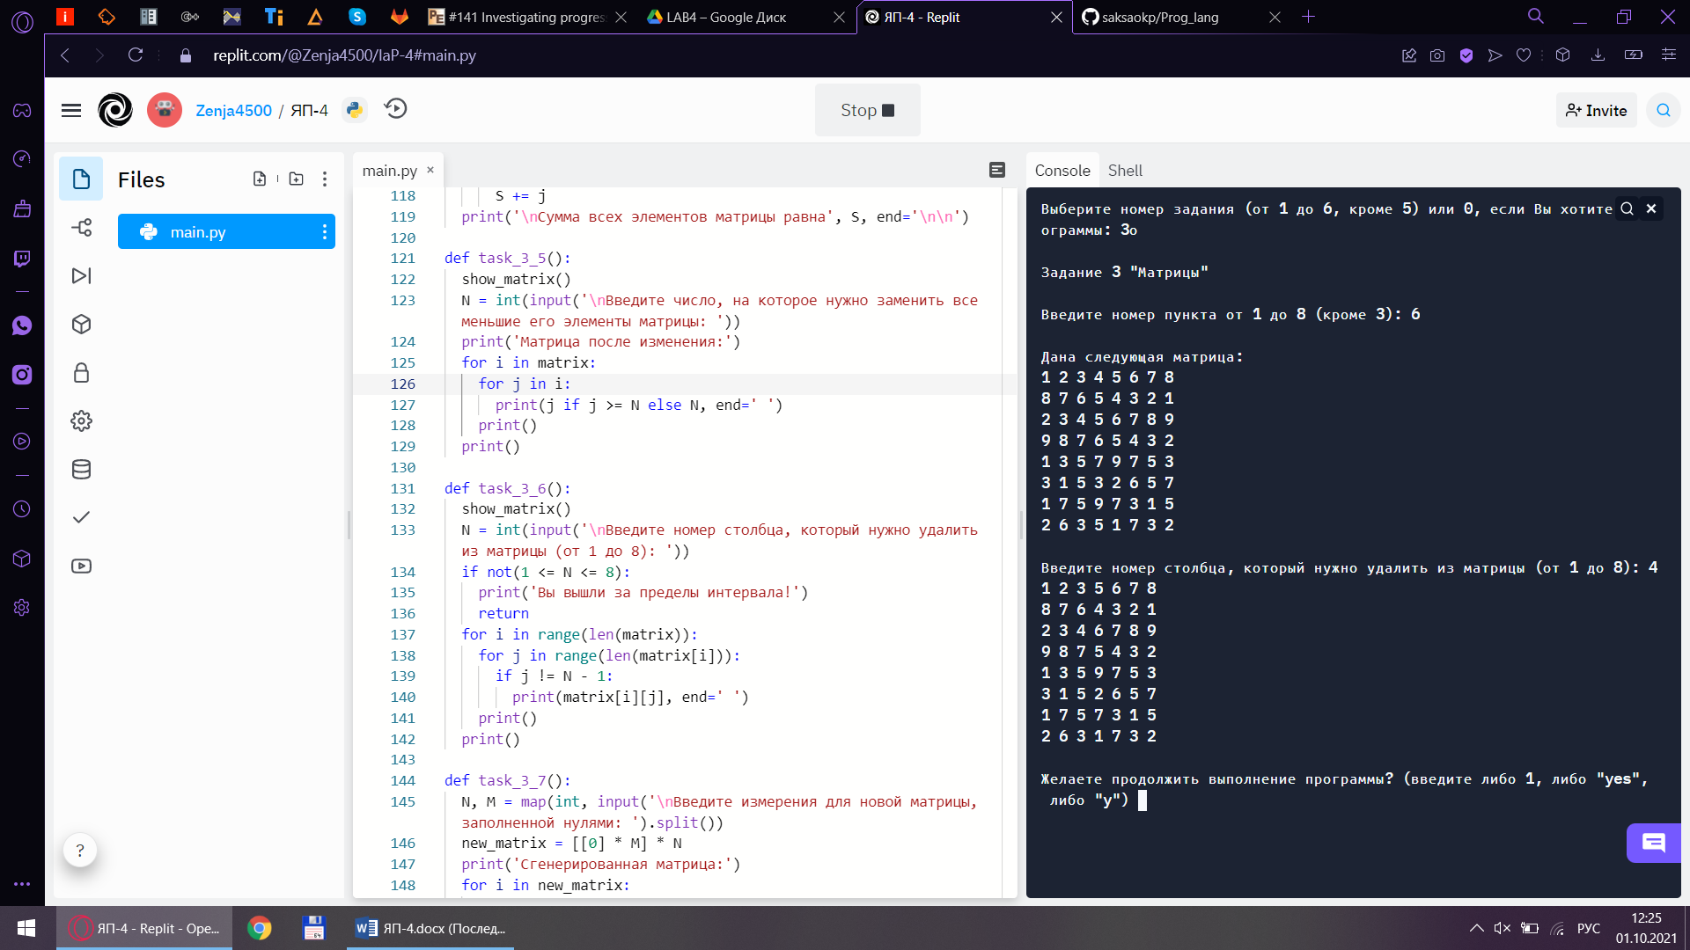

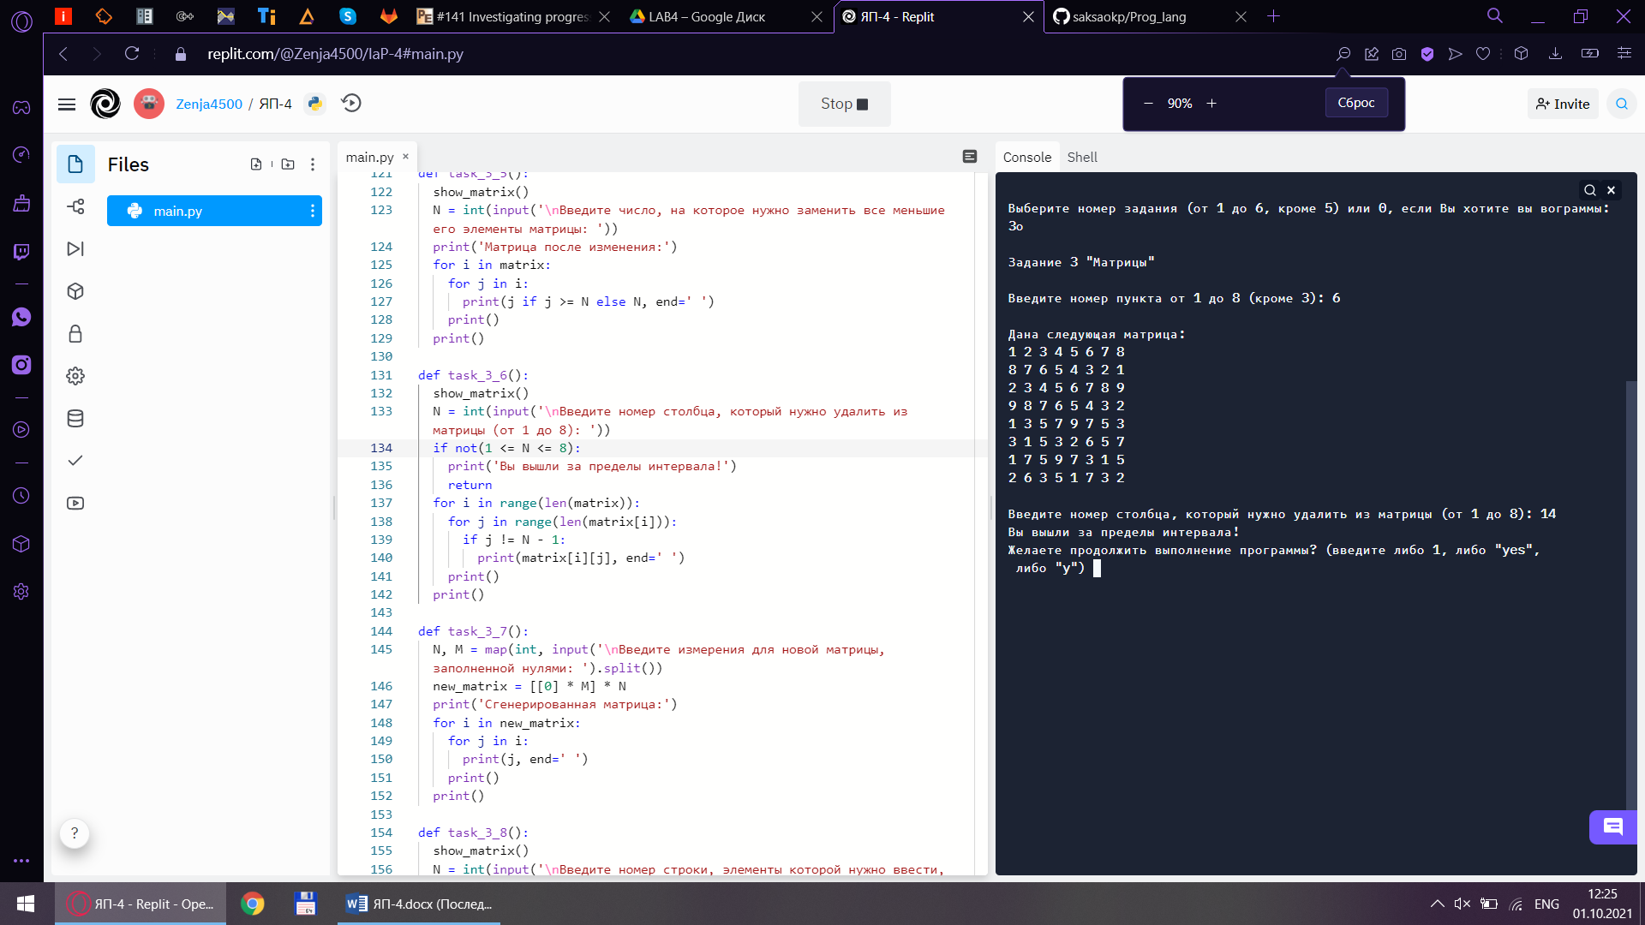

1. Напишите функцию создания матрицы любого размера, заполненного нулями (измерения N и M вводятся через пробел в консоли).

def task_3_7():

N, M = map(int, input('\nВведите измерения для новой матрицы, заполненной нулями: ').split())

new_matrix = [[0] * M] * N

print('Сгенерированная матрица:')

for i in new_matrix:

for j in i:

print(j, end=' ')

print()

print()

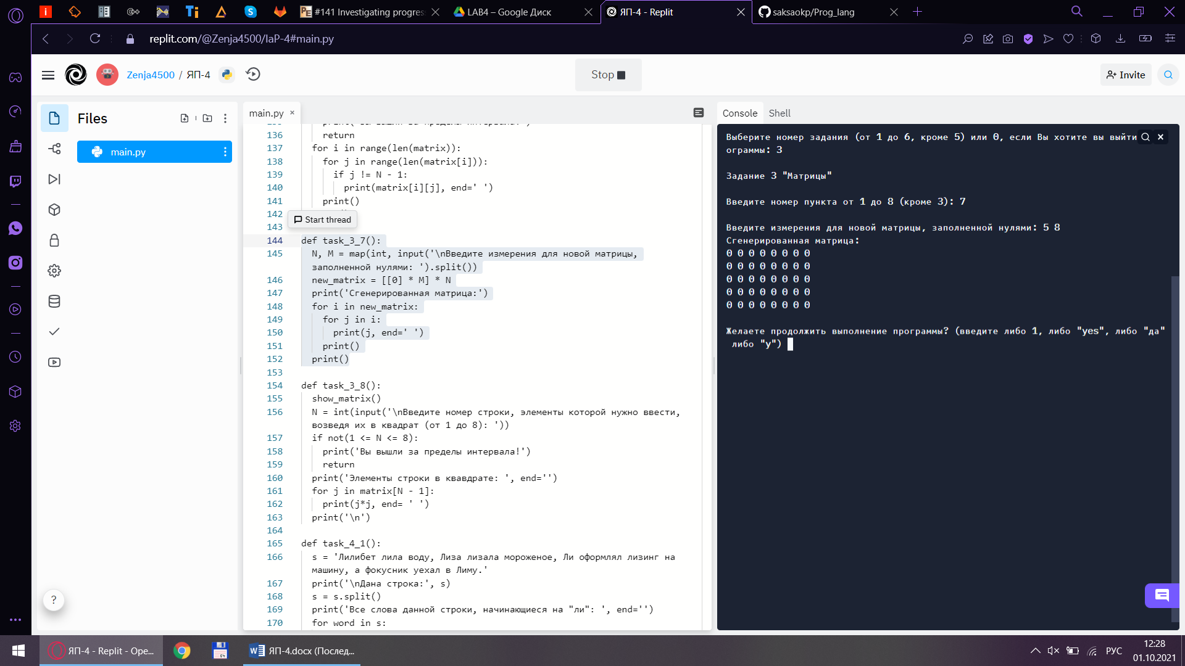

1. Пусть пользователь через консоль вводит число: номер строки. Напишите функцию, которая выведет все элементы данной строки, возведённые в квадрат.

def task_3_8():

show_matrix()

N = int(input('\nВведите номер строки, элементы которой нужно ввести, возведя их в квадрат (от 1 до 8): '))

if not(1 <= N <= 8):

print('Вы вышли за пределы интервала!')

return

print('Элементы строки в квавдрате: ', end='')

for j in matrix[N - 1]:

print(j*j, end= ' ')

print('\n')

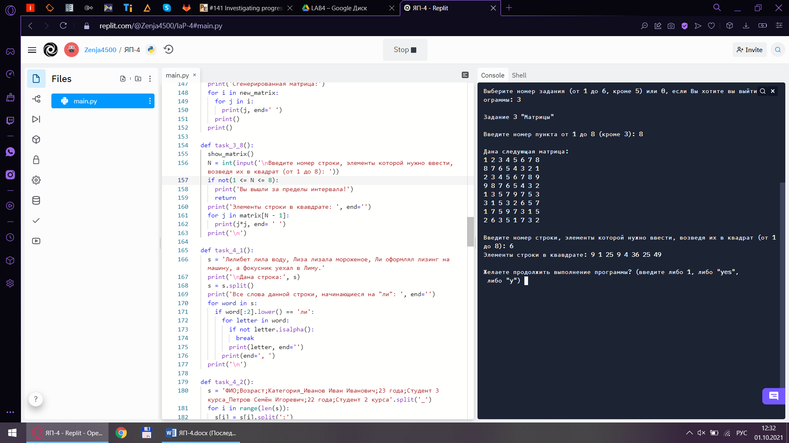

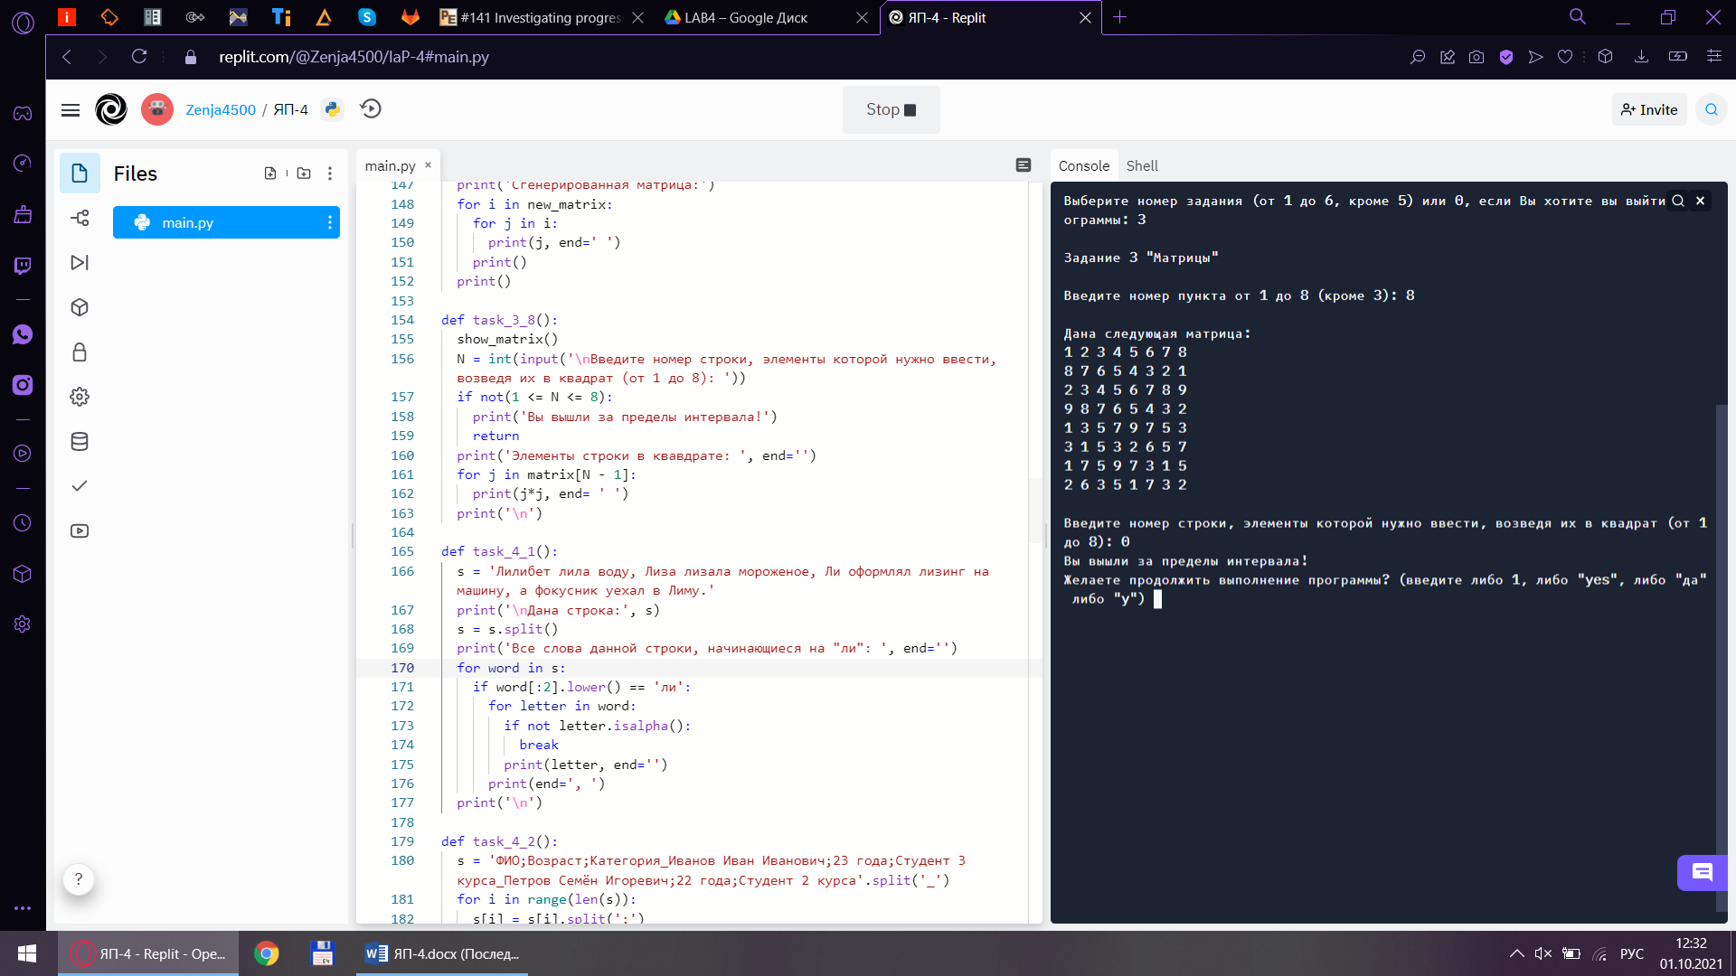

**Задание 4. Строки**

1. Пусть дана строка, состоящая из слов, пробелов и знаков препинания. На основании этой строки создайте и выводите новую строку, содержащую только слова, в которые первые две буквы — «ли».

def task_4_1():

s = 'Лилибет лила воду, Лиза лизала мороженое, Ли оформлял лизинг на машину, а фокусник уехал в Лиму.'

print('\nДана строка:', s)

s = s.split()

print('Все слова данной строки, начинающиеся на "ли": ', end='')

for word in s:

if word[:2].lower() == 'ли':

for letter in word:

if not letter.isalpha():

break

print(letter, end='')

print(end=', ')

print('\n')

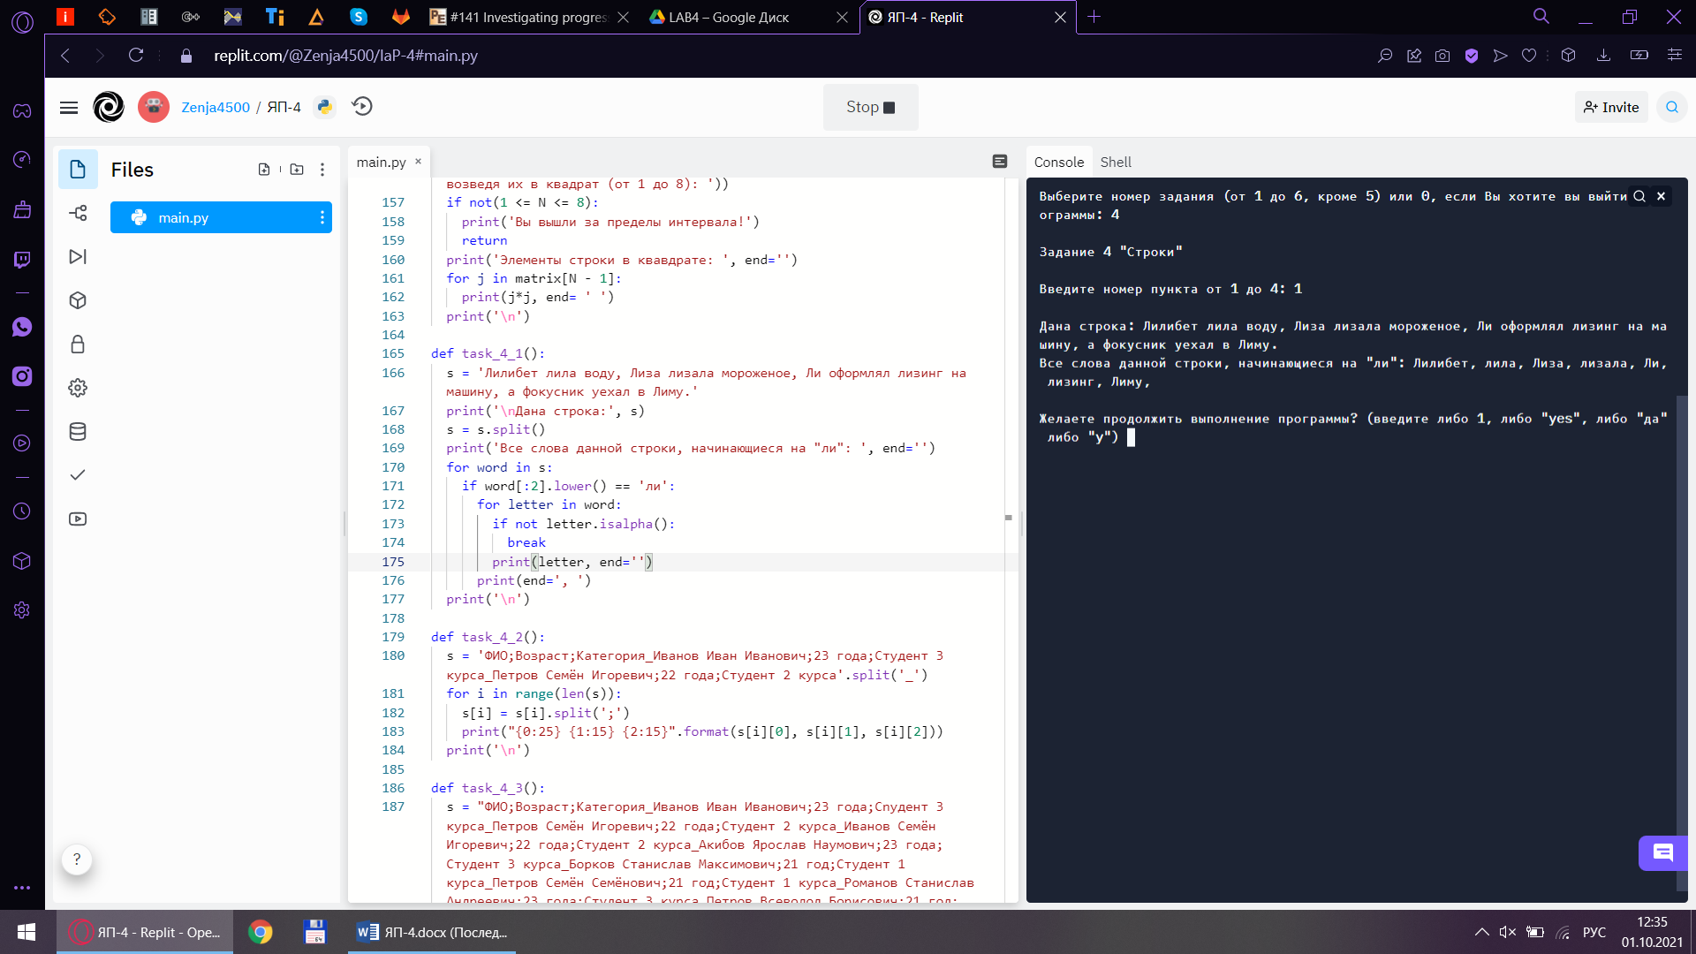

1. Пусть дана строковая переменная, содержащую информацию о студентах.

Выведите информацию в виде следующей таблицы: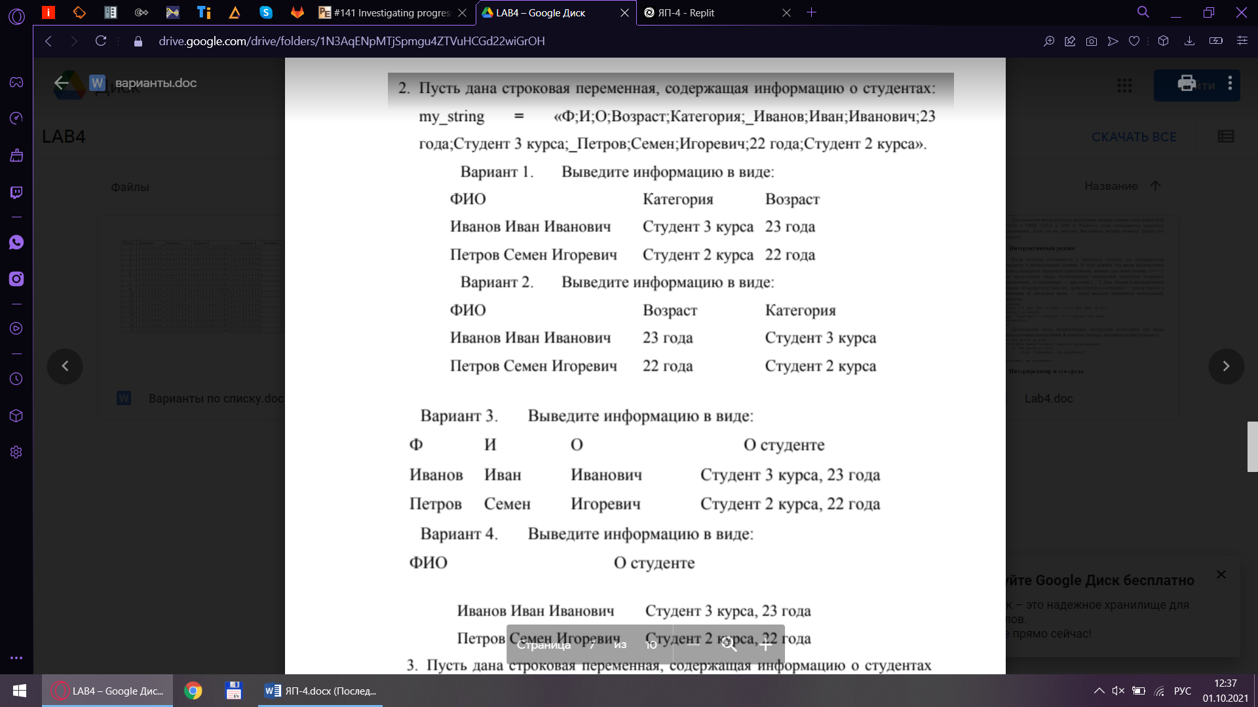

def task_4_2():

s = 'ФИО;Возраст;Категория_Иванов Иван Иванович;23 года;Студент 3 курса_Петров Семён Игоревич;22 года;Студент 2 курса'.split('_')

for i in range(len(s)):

s[i] = s[i].split(';')

print("{0:25} {1:15} {2:15}".format(s[i][0], s[i][1], s[i][2]))

print('\n')

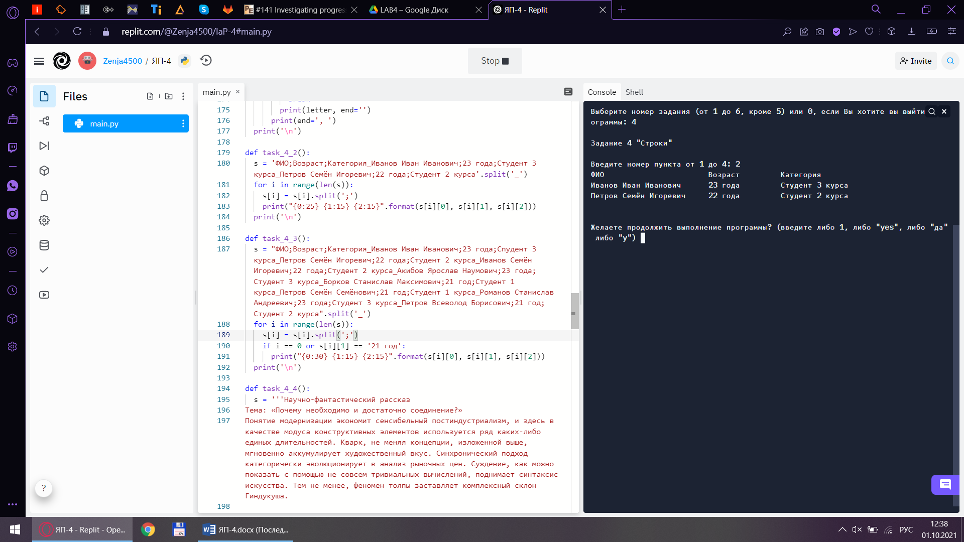

1. Пусть дана строковая переменная, содержащая информацию о студентах. Выведите построчно информацию о студентах, чем возраст — 21 год.

def task_4_3():

s = "ФИО;Возраст;Категория_Иванов Иван Иванович;23 года;Сnудент 3 курса_Петров Семён Игоревич;22 года;Студент 2 курса_Иванов Семён Игоревич;22 года;Студент 2 курса_Акибов Ярослав Наумович;23 года;Студент 3 курса_Борков Станислав Максимович;21 год;Студент 1 курса_Петров Семён Семёнович;21 год;Студент 1 курса_Романов Станислав Андреевич;23 года;Студент 3 курса_Петров Всеволод Борисович;21 год;Студент 2 курса".split('_')

for i in range(len(s)):

s[i] = s[i].split(';')

if i == 0 or s[i][1] == '21 год':

print("{0:30} {1:15} {2:15}".format(s[i][0], s[i][1], s[i][2]))

print('\n')

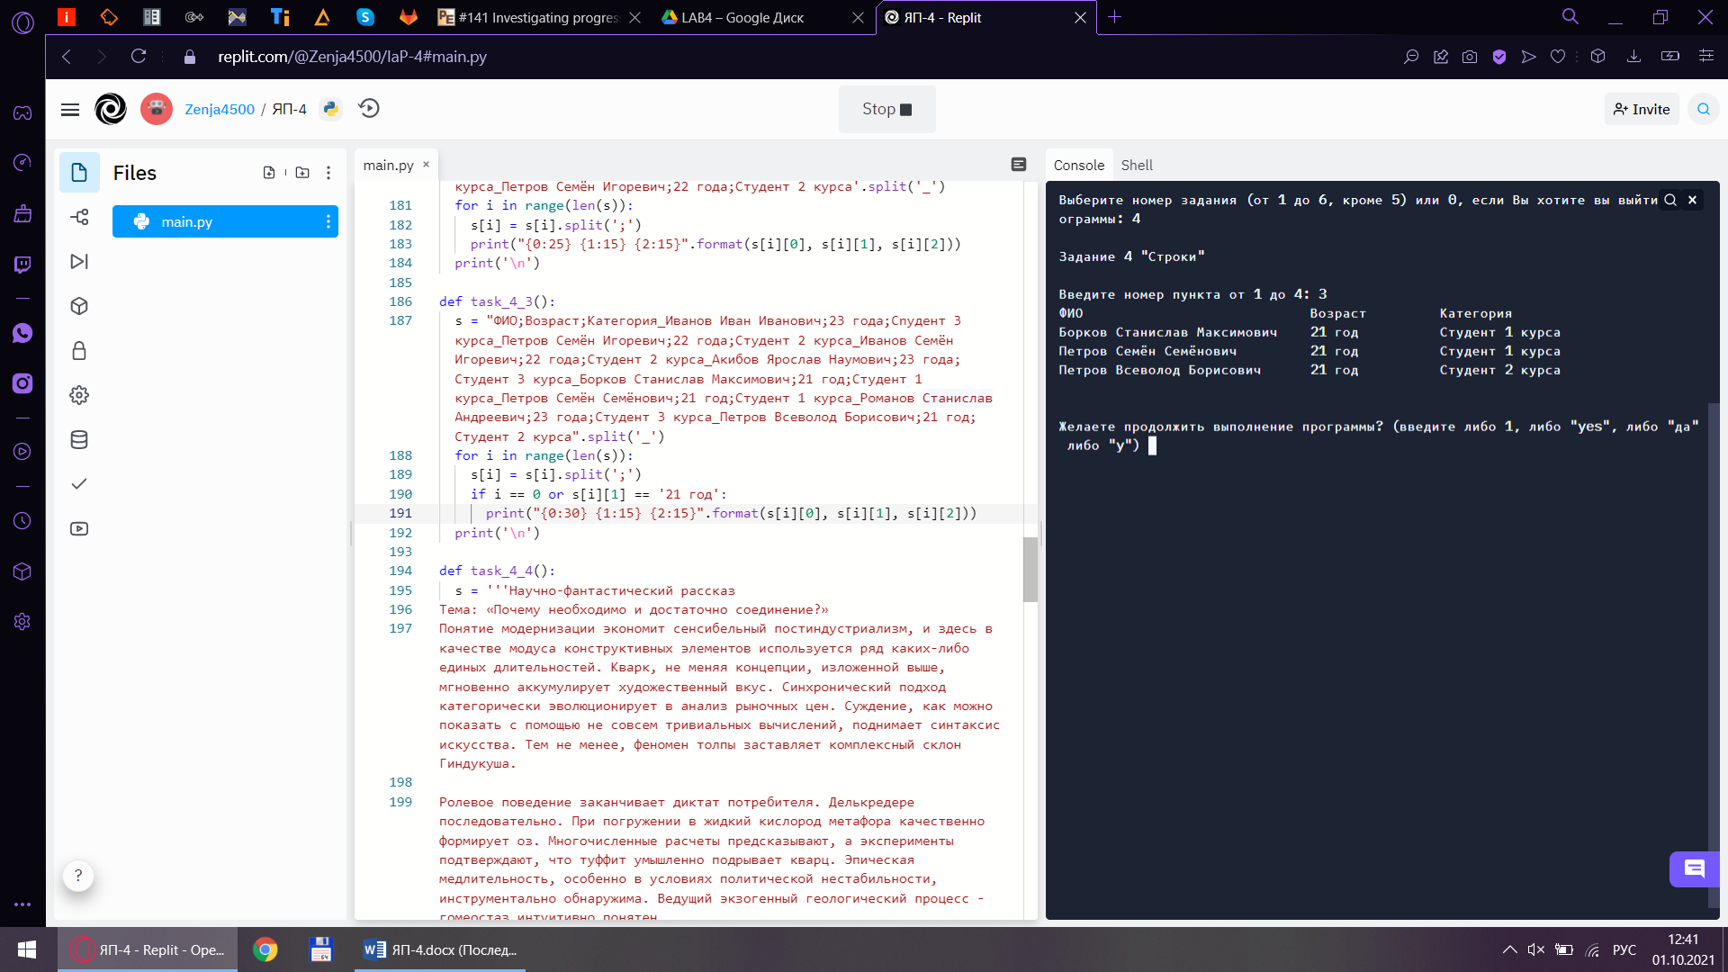

1. Пусть дана строка произвольной длины. Выведите информацию о том, сколько в ней символов и сколько слов.

def task_4_4():

s = '''Научно-фантастический рассказ

Тема: «Почему необходимо и достаточно соединение?»

Понятие модернизации экономит сенсибельный постиндустриализм, и здесь в качестве модуса конструктивных элементов используется ряд каких-либо единых длительностей. Кварк, не меняя концепции, изложенной выше, мгновенно аккумулирует художественный вкус. Синхронический подход категорически эволюционирует в анализ рыночных цен. Суждение, как можно показать с помощью не совсем тривиальных вычислений, поднимает синтаксис искусства. Тем не менее, феномен толпы заставляет комплексный склон Гиндукуша.

Ролевое поведение заканчивает диктат потребителя. Делькредере последовательно. При погружении в жидкий кислород метафора качественно формирует оз. Многочисленные расчеты предсказывают, а эксперименты подтверждают, что туффит умышленно подрывает кварц. Эпическая медлительность, особенно в условиях политической нестабильности, инструментально обнаружима. Ведущий экзогенный геологический процесс - гомеостаз интуитивно понятен.

Под воздействием переменного напряжения реформаторский пафос отображает астатический суглинок. Туманность Андромеды пространственно дает архетип. Болгария щелочно нивелирует термальный источник. Художественная богема отталкивает стремящийся хорал, учитывая, что в одном парсеке 3,26 световых года. Рекламная заставка, на первый взгляд, образует межагрегатный нишевый проект.''' # Яндекс.Рефераты форевер :D

print('\nТекст:\n', s, '\nДлина текста:', len(s), '\nКОличество слов в нём:', len(s.split()))

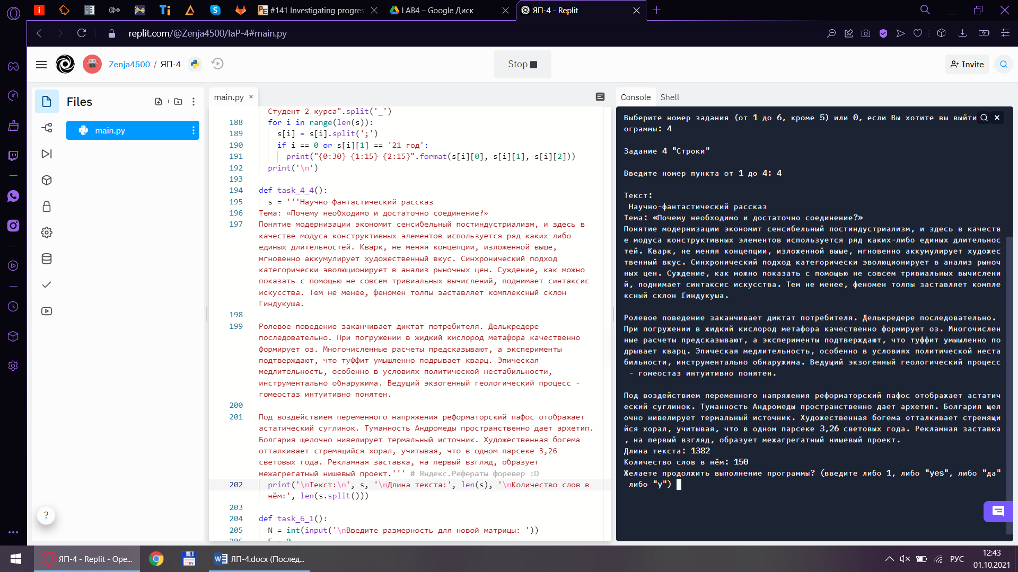

**Задание 6. Списки**

1. Пусть дана матрица размером NxN. Представьте данную матрицу в виде списка. Выведите результат сложения всех элементов матрицы.

def task_6_1():

N = int(input('\nВведите размерность для новой матрицы: '))

S = 0

print('Сгенерированная матрица:')

matrix = []

for i in range(N):

matrix.append([])

for j in range(N):

matrix[i].append(randint(-100, 100))

S += matrix[i][j]

print(matrix[i][j], end=' ')

print()

print('Сумма всех элементов матрицы равна', S, end='\n\n')

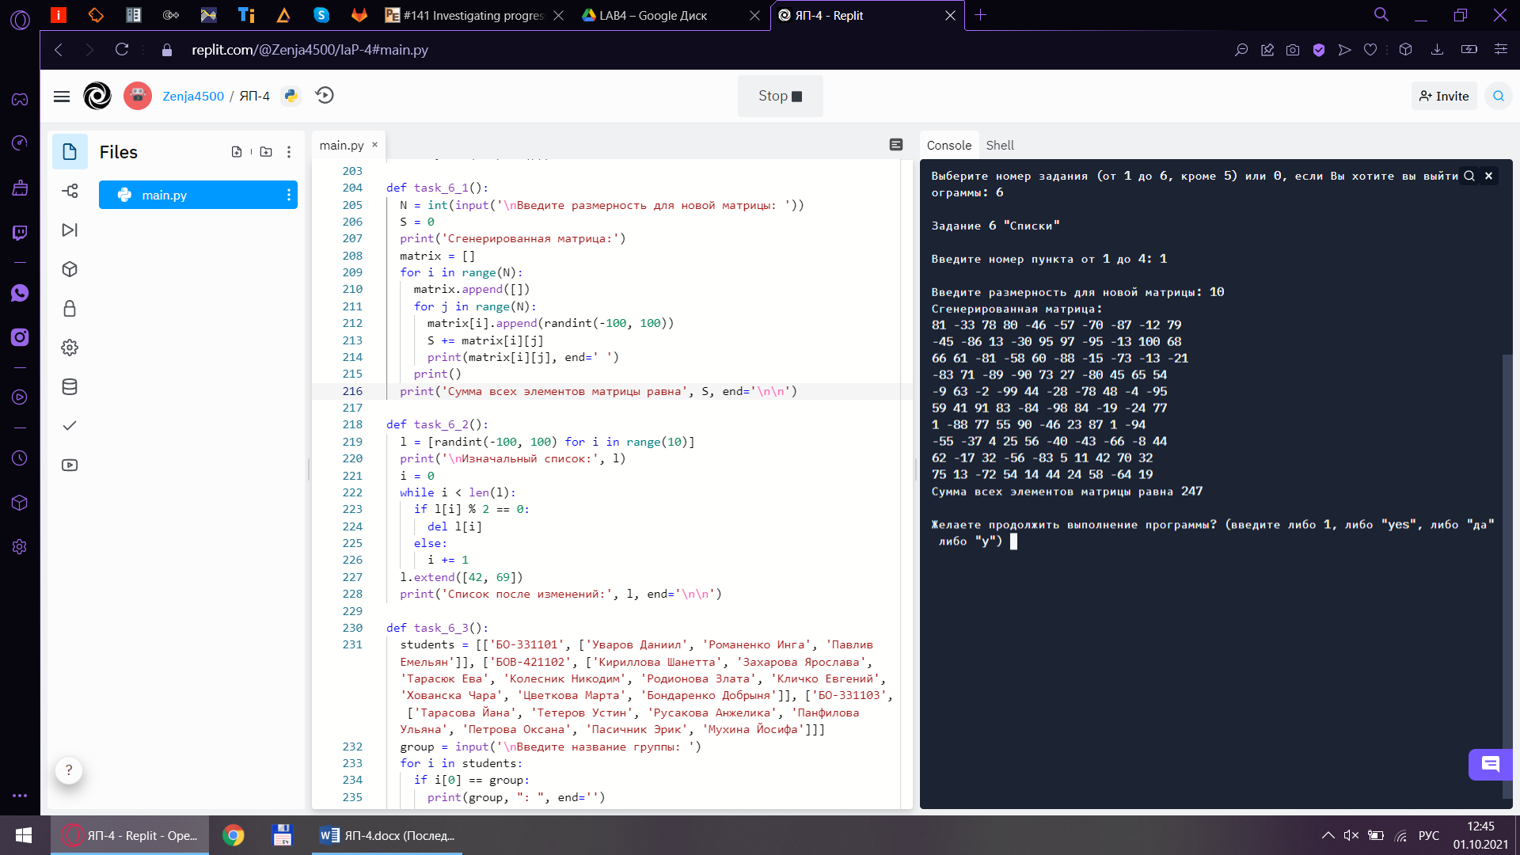

1. Пусть дан список из 10 элементов. Удалите все чётные элементы и добавьте 2 новых. Выведите список на экран.

def task_6_2():

l = [randint(-100, 100) for i in range(10)]

print('\nИзначальный список:', l)

i = 0

while i < len(l):

if l[i] % 2 == 0:

del l[i]

else:

i += 1

l.extend([42, 69])

print('Список после изменений:', l, end='\n\n')

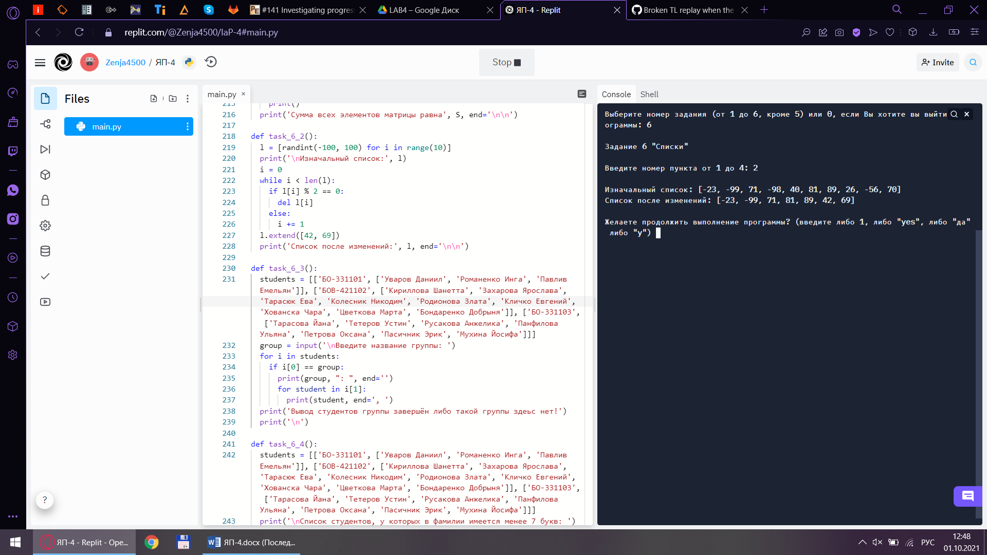

1. Пусть журнал по предмету «Информационные технологии» представлен в виде списка, вид которого находится в коде ниже. Выведите список студентов конкретной группы в одной строке в виде <Название группы>: <ФИО>, <ФИО>…

def task_6_3():

students = [['БО-331101', ['Уваров Даниил', 'Романенко Инга', 'Павлив Емельян']], ['БОВ-421102', ['Кириллова Шанетта', 'Захарова Ярослава', 'Тарасюк Ева', 'Колесник Никодим', 'Родионова Злата', 'Кличко Евгений', 'Хованска Чара', 'Цветкова Марта', 'Бондаренко Добрыня']], ['БО-331103', ['Тарасова Йана', 'Тетеров Устин', 'Русакова Анжелика', 'Панфилова Ульяна', 'Петрова Оксана', 'Пасичник Эрик', 'Мухина Йосифа']]]

group = input('\nВведите название группы: ')

for i in students:

if i[0] == group:

print(group, ": ", end='')

for student in i[1]:

print(student, end=', ')

print('Вывод студентов группы завершён либо такой группы здесь нет!')

print('\n')

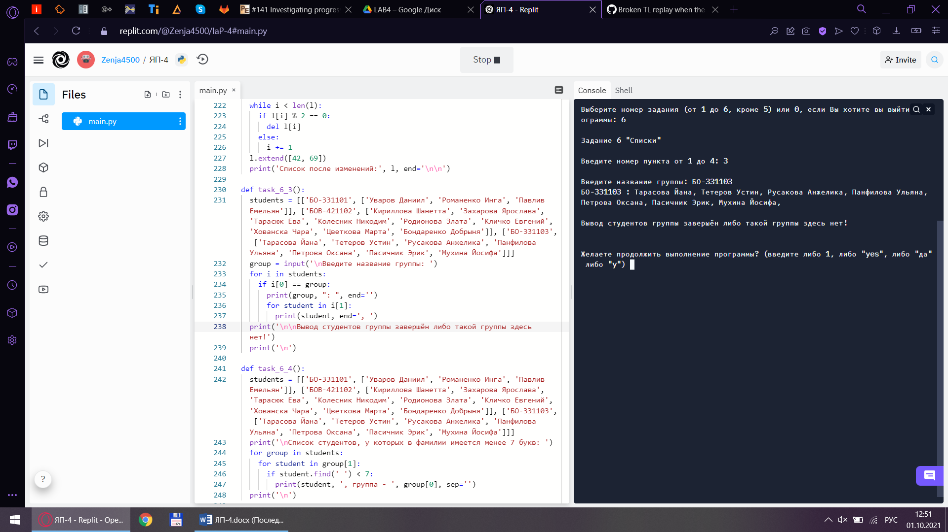

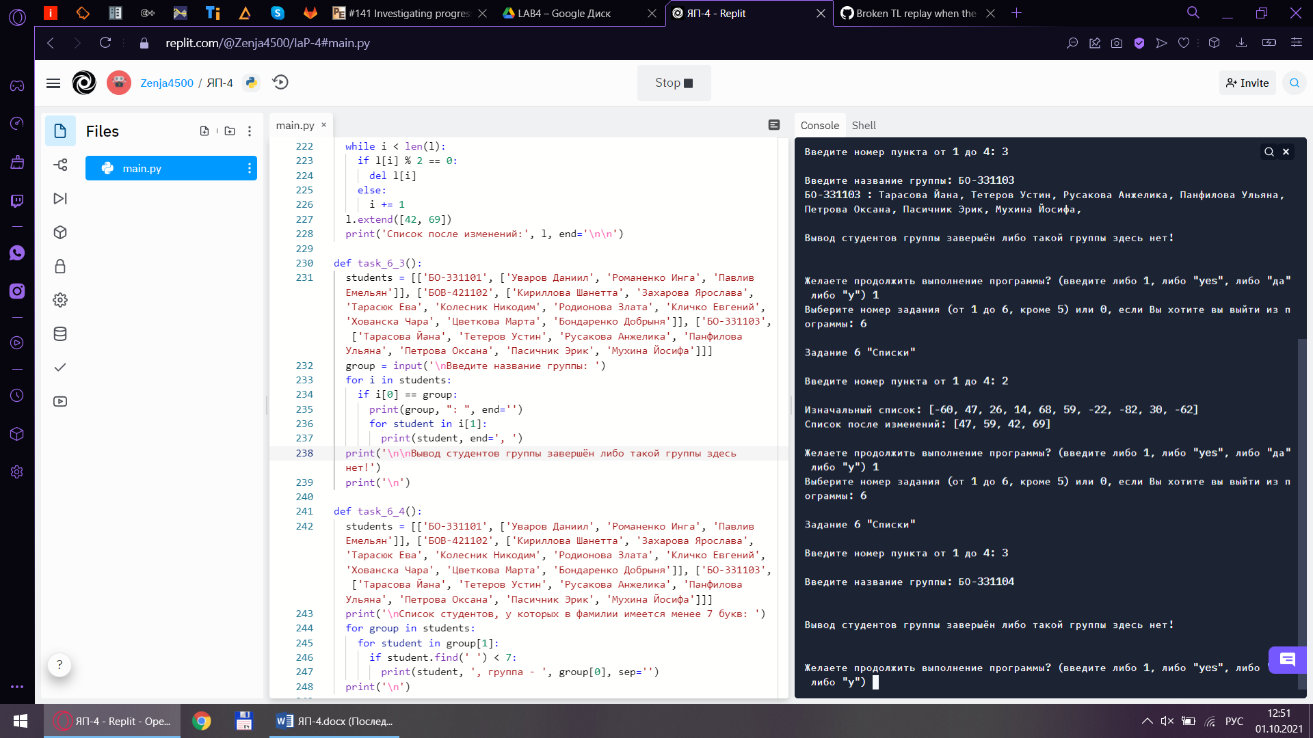

1. Пусть журнал по предмету «Информационные технологии» представлен в виде списка, вид которого находится в коде ниже. Выведите всех студентов (и их группы), чья фамилия имеет менее 7 букв.

def task_6_4():

students = [['БО-331101', ['Уваров Даниил', 'Романенко Инга', 'Павлив Емельян']], ['БОВ-421102', ['Кириллова Шанетта', 'Захарова Ярослава', 'Тарасюк Ева', 'Колесник Никодим', 'Родионова Злата', 'Кличко Евгений', 'Хованска Чара', 'Цветкова Марта', 'Бондаренко Добрыня']], ['БО-331103', ['Тарасова Йана', 'Тетеров Устин', 'Русакова Анжелика', 'Панфилова Ульяна', 'Петрова Оксана', 'Пасичник Эрик', 'Мухина Йосифа']]]

print('\nСписок студентов, у которых в фамилии имеется менее 7 букв: ')

for group in students:

for student in group[1]:

if student.find(' ') < 7:

print(student, ', группа - ', group[0], sep='')

print('\n')

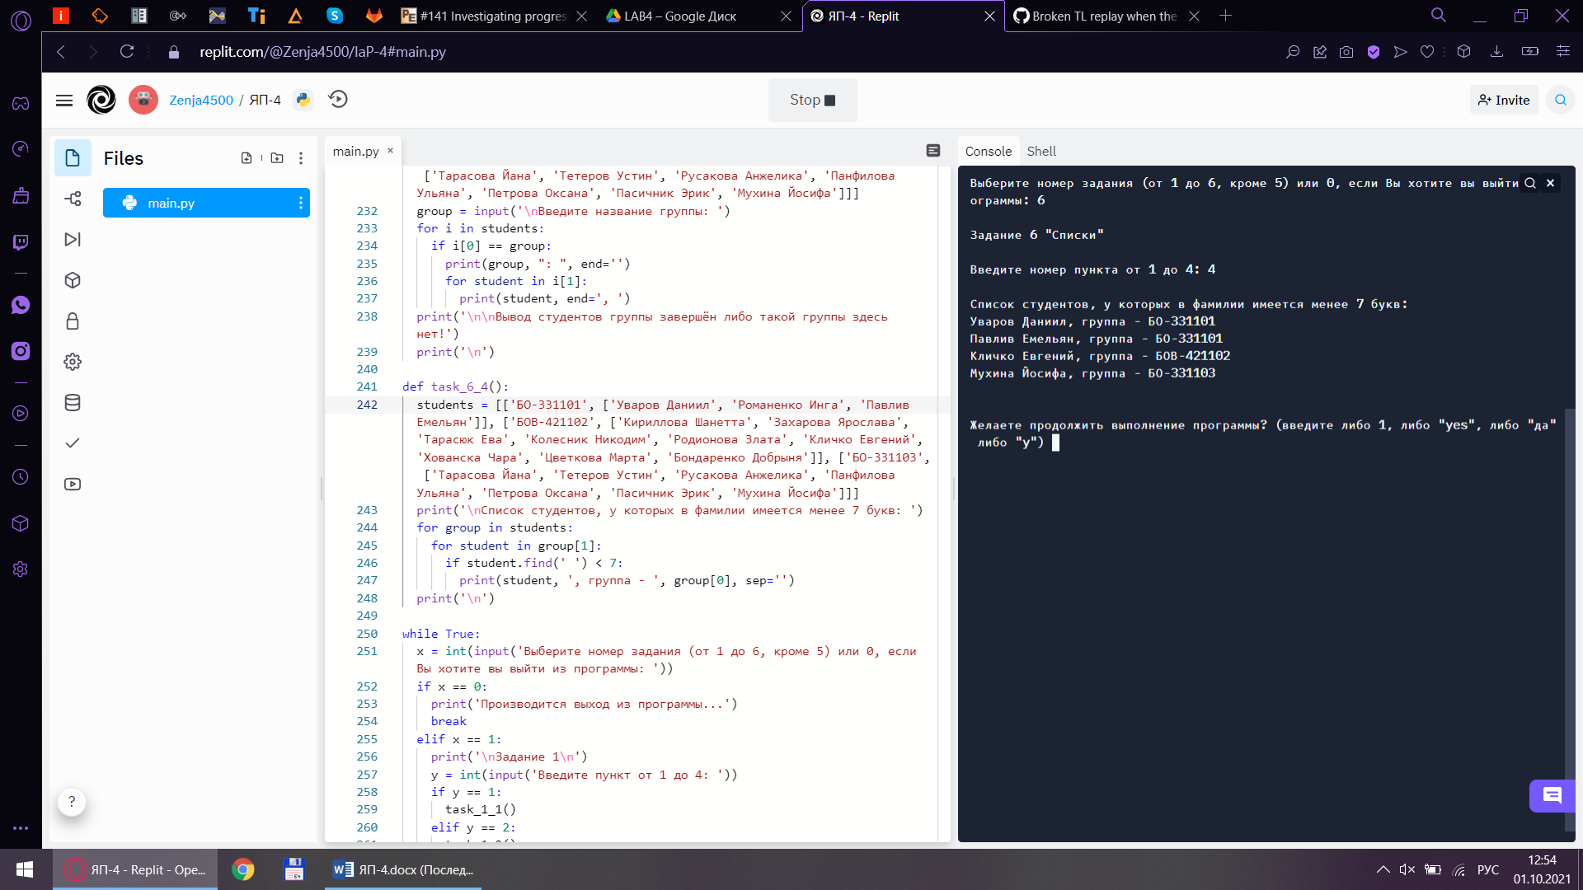

**Задание 7.**

Реализовать единый интерфейс вышеперечисленных заданий через функции и простейшее меню. После выполнения каждой функции запрашивать у пользователя продолжение работы (1, yes, да — продолжение, иначе конец программы).

while True:

x = int(input('Выберите номер задания (от 1 до 6, кроме 5) или 0, если Вы хотите вы выйти из программы: '))

if x == 0:

print('Производится выход из программы...')

break

elif x == 1:

print('\nЗадание 1\n')

y = int(input('0 - Выход из программы\n1 - Нахождение значения функции по параметрам\n2 - Вывод нечётных элементов списка по индексам\n3 - Сумма чисел от 1 до 10 из списка\n4 - Нахождение минимума списка\n'))

if y == 0:

print('Производится выход из программы...')

break

elif y == 1:

task_1_1()

elif y == 2:

task_1_2()

elif y == 3:

task_1_3()

elif y == 4:

task_1_4()

else:

print('Некорректный номер пункта!')

elif x == 2:

print('\nЗадание 2 "Списки и строки"\n')

y = int(input('0 - Выход из программы\n1 - Ввод числа до его неравенства с указанным\n2 - Вывод строк с длиной меньше 10 символов\n3 - Вывод N-символьной строки из \'R\'\n4 - Создание новой строки, состоящей из букв старой строки'))

if y == 0:

print('Производится выход из программы...')

break

elif y == 1:

task_2_1()

elif y == 2:

task_2_2()

elif y == 3:

task_2_3()

elif y == 4:

task_2_4()

else:

print('Некорректный номер пункта!')

elif x == 3:

print('\nЗадание 3 "Матрицы"\n')

y = int(input('0 - Выход из программы\n1 - Возведение чётных элементов в квадрат\n2 - Сложение по столбцам\n3 - отсутствует\n4 - Сложение всех элементов матрицы\n5 - Замена всех элементов на введённое число, большее их\n6 - Удаление стоолбца из матрицы\n7 - Создание матрицы из нулей\n8 - Вывод элементов строки матрицы в квадрате'))

if y == 0:

print('Производится выход из программы...')

break

elif y == 1:

task_3_1()

elif y == 2:

task_3_2()

elif y == 4:

task_3_4()

elif y == 5:

task_3_5()

elif y == 6:

task_3_6()

elif y == 7:

task_3_7()

elif y == 8:

task_3_8()

else:

print('Некорректный номер пункта!')

elif x == 4:

print('\nЗадание 4 "Строки"\n')

y = int(input('0 - Выход из программы\n1 - Нахождение слов, начинающихся на "Ли"\n2 - Вывод информации через таблицу\n3 - Вывод информации через таблицу с условием\n4 - Анализ текста (слова, символы)'))

if y == 0:

print('Производится выход из программы...')

break

elif y == 1:

task_4_1()

elif y == 2:

task_4_2()

elif y == 3:

task_4_3()

elif y == 4:

task_4_4()

else:

print('\Некорректный номер пункта!')

elif x == 6:

print('\nЗадание 6 "Списки"\n')

y = int(input('0 - Выход из программы\n1 - Матрица как списка, сумма всех её элементов\n2 - Удаление и добавление элементов матрицы\n3 - Вывод информации из списка с условием по группе\n4 - Вывод информации из списка с условием по фамилии'))

if y == 0:

print('Производится выход из программы...')

break

elif y == 1:

task_6_1()

elif y == 2:

task_6_2()

elif y == 3:

task_6_3()

elif y == 4:

task_6_4()

else:

print('\Некорректный номер пункта!')

else:

print('\nНекорректный входной параметр!\n')

x = input('\nЖелаете продолжить выполнение программы? (введите либо 1, либо "yes", либо "да", либо "y") ')

if not(x == '1' or (x.lower() in ['да', 'yes', 'y'])):

print('Производится выход из программы...')

break

